МИНИСТЕРСТВО СЕЛЬСКОГО ХОЗЯЙСТВА РОССИЙСКОЙ ФЕДЕРАЦИИ ФЕДЕРАЛЬНОЕ ГОСУДАРСТВЕННОЕ БЮДЖЕТНОЕ ОБРАЗОВАТЕЛЬНОЕ УЧРЕЖДЕНИЕ ВЫСШЕГО ОБРАЗОВАНИЯ «ИЖЕВСКАЯ ГОСУДАРСТВЕННАЯ СЕЛЬСКОХОЗЯЙСТВЕННАЯ АКАДЕМИЯ»

**Кафедра бухгалтерского учета, финансов и аудита**

Допускается к защите:

зав. кафедрой, д.э.н., профессор

\_\_\_\_\_\_\_\_\_\_\_\_\_\_ Р.А. Алборов

«\_\_\_» \_\_\_\_\_\_\_\_\_\_\_\_\_\_\_\_2017 г.

**ВЫПУСКНАЯ КВАЛИФИКАЦИОННАЯ РАБОТА**

**на тему:** Учет и аудит расчетов с поставщиками и подрядчиками (на примере ООО «Декоративно-цветочные культуры» г. Ижевска)

**Направление подготовки**: 38.03.01 «Экономика»

**Направленность**: «Бухгалтерский учёт, анализ и аудит»

**Выпускник** Е.Е. Кислицина

**Научный руководитель**

**к.э.н., доцент** О.О. Злобина

**Рецензент** Е.В. Марковина

**к.э.н., доцент**

Ижевск 2017

МИНИСТЕРСТВО СЕЛЬСКОГО ХОЗЯЙСТВА РОССИЙСКОЙ ФЕДЕРАЦИИ

ФЕДЕРАЛЬНОЕ ГОСУДАРСТВЕННОЕ БЮДЖЕТНОЕ ОБРАЗОВАТЕЛЬНОЕ

УЧРЕЖДЕНИЕ ВЫСШЕГО ОБРАЗОВАНИЯ

«ИЖЕВСКАЯ ГОСУДАРСТВЕННАЯ СЕЛЬСКОХОЗЯЙСТВЕННАЯ АКАДЕМИЯ»

**Кафедра бухгалтерского учета, финансов и аудита**

|  |
| --- |
| «Утверждаю»: |
| зав. кафедрой бухгалтерского |
| учета, финансов и аудита, |
| д.э.н., профессор Р.А.Алборов |

\_\_\_\_\_\_\_\_\_«\_\_\_» \_\_\_\_\_\_\_\_ 2017 г.

ЗАДАНИЕ

на подготовку выпускной квалификационной работы

студентке Кислициной Екатерины Евгеньевны

1. Тема работы: Учет и аудит расчетов с поставщиками и подрядчиками (на примере ООО «Декоративно-цветочные культуры» г. Ижевска)

утверждена приказом по академии от «02» декабря 2016 г. № 2197-с

2. Срок сдачи студентом законченной работы: «13» июня 2017 г.

3. Исходные данные к работе: первичные документы, регистры синтетического, аналитического учета, учетная политика организации, бухгалтерская отчетность за 2012-2016 гг.

4. Содержание выпускной квалификационной работы (перечень подлежащих разработке вопросов):

Введение

1. Теоретические основы учета и аудита расчетов с поставщиками и подрядчиками
2. Организационно-экономическая характеристика ООО «Декоративно-цветочные культуры»
3. Учет расчетов с поставщиками и подрядчиками в ООО «Декоративно-цветочные культуры»
4. Аудит расчетов с поставщиками и подрядчиками в ООО «Декоративно-цветочные культуры»

Выводы и предложения

5. Перечень иллюстрированного материала (с указанием приложений):

Выпускная квалификационная работа содержит приложений \_6\_\_\_\_\_\_\_\_\_

6. Дата выдачи задания: \_16.05.2016г.\_

СОДЕРЖАНИЕ

ВВЕДЕНИЕ………………………………………………………………...4

1 ТЕОРЕТИЧЕСКИЕ ОСНОВЫ УЧЕТА И АУДИТА РАСЧЕТОВ С ПОСТАВЩИКАМИ И ПОДРЯДЧИКАМИ……………………………..….…7

1.1 Теоретические основы учета расчетов с поставщиками и подрядчиками…………………………………………………………….…….…7

1.2 Теоретические основы аудита расчетов с поставщиками и подрядчиками………………………………………………………………….…17

2 ОРГАНИЗАЦИОННО - ЭКОНОМИЧЕСКАЯ ХАРАКТЕРИСТИКА ООО «ДЕКОРАТИВНО-ЦВЕТОЧНЫЕ КУЛЬТУРЫ»……………………….24

2.1 Местоположение, правовой статус и виды деятельности организации…………………………………………………………………….24

2.2 Организационное устройство и структура управления организации…26

2.3 Основные экономические показатели организации, её финансовое состояние и платёжеспособность………………………………………………28

2.4 Оценка состояния бухгалтерского учёта и внутреннего контроля организации……………………………………………………………………...39

3 УЧЁТ РАСЧЕТОВ С ПОСТАВЩИКАМИ И ПОДРЯДЧИКАМИ ООО «ДЕКОРАТИВНО-ЦВЕТОЧНЫЕ КУЛЬТУРЫ»……………………………...43

3.1 Первичный учёт расчетов с поставщиками и подрядчиками в организации………………………………………………………………………43

3.2 Синтетический и аналитический учёт расчетов с поставщиками и подрядчиками в организации………………………………………….………..50

3.3 Пути улучшения учета расчетов с поставщиками и подрядчиками в организации…………………………………………………………………...….54

4 АУДИТ РАСЧЕТОВ С ПОСТАВЩИКАМИ И ПОДРЯДЧИКАМИ В ООО «ДЕКОРАТИВНО-ЦВЕТОЧНЫЕ КУЛЬТУРЫ»……………………....58

4.1 Цели и задачи аудита расчетов с поставщиками и подрядчиками в организации………………………………………………………………………58

4.2 Планирование и программирование аудита расчетов с поставщиками и подрядчиками в организации…………………………………………………59

4.3 Организация и методика проведения аудита расчетов с поставщиками и подрядчиками в организации……………………………………..…………….68

4.4 Оформление и анализ результатов аудита расчетов с поставщиками и подрядчиками………………………………………………………………….…76

ВЫВОДЫ И ПРЕДЛОЖЕНИЯ……………………………………….….80

СПИСОК ИСПОЛЬЗОВАННОЙ ЛИТЕРАТУРЫ………………….…..85

ПРИЛОЖЕНИЯ……………………………………………….………….89

ВВЕДЕНИЕ

**Актуальность темы исследования.** На сегодняшний день большое внимание уделяется расчетам c поставщиками и подрядчиками. Это обусловлено тем, что постоянно совершающийся кругооборот хозяйственных средств вызывает непрерывное возобновление различных расчетов.

Организации постоянно ведут расчеты c поставщиками и подрядчиками. С поставщиками за приобретенные у них сырье, основные средства, материалы и другие товарно-материальные ценности. С подрядчиками за выполненные работы, оказанные услуги. Задолженность по этим расчетам в ходе финансово-хозяйственной деятельности должна быть в рамках допустимых значений.

Участие в рыночных отношениях увеличивает ответственность и самостоятельность организаций по обеспечению эффективности расчетов с дебиторами и кредиторами. Увеличение или уменьшение дебиторской и кредиторской задолженности приводят к изменению финансового положения организации. Так как при значительном отвлечении средств организации из оборота, появляется невозможность вовремя погашать задолженность перед кредиторами. На основании этого необходимо проводить внутренний и внешний контроль расчетов. Для проведения контроля используются данные бухгалтерского учета и отчетности, поэтому важную роль играет правильная организация бухгалтерского учета расчетных операций, которая требует своевременного и полного отражения хозяйственных операций по расчетам в первичных документах и учетных регистрах.

Таким образом, организация контролирует состояние расчетов, способствует выполнению обязательств по поставкам материалов, повышению ответственности за соблюдением платежей, сокращению кредиторской задолженности, ускорению оборачиваемости оборотных средств и улучшению финансового положения организации.

**Цели и задачи исследования.** Цель данной выпускной квалификационной работы заключается в том, чтобы на примере конкретной организации исследовать состояние учета и аудита расчетов с поставщиками и подрядчиками, и определить предложения по их рационализации. Для достижения указанной цели определены основные задачи исследования:

* исследование теоретических основ бухгалтерского учета и аудита расчетов с поставщиками и подрядчиками;
* проведение оценки экономического состояния анализируемой организации, ее финансового состояния и платежеспособности;
* изучение организации и методики учета и аудита расчетов с поставщиками и подрядчиками;
* сделать выводы и сформировать рекомендации по совершенствованию учета и аудита расчетов с поставщиками и подрядчиками.

**Объектом исследования** было выбрано общество с ограниченной ответственностью «Декоративно-цветочные культуры»», основным видом деятельности которого является декоративное садоводство, предоставление услуг по закладке, обработке и содержанию садов, парков и других зеленых насаждений, выращивание прочей продукции питомников. Предмет исследования – учет и аудит расчетов с поставщиками и подрядчиками.

**Основные результаты исследования, выносимые на защиту:**

- теоретические положения, определяющие содержание расчетов с поставщиками и подрядчиками, документальное оформление и формы расчетов c поставщиками и подрядчиками;

- оценка экономического и финансового состояния изучаемой организации;

- состояние учета расчетов с поставщиками и подрядчиками в изучаемой организации;

- рекомендации по рационализации учета и аудита расчетов c поставщиками и подрядчиками.

**Теоретической и методической основой выпускной квалификационной работы** являются труды ученых экономистов, а также нормативно-законодательные акты, регулирующие бухгалтерский учет и аудит расчетов с поставщиками и подрядчиками.

В процессе выполнения настоящей работы были использованы общенаучные и специальные методы исследования: анализ, синтез, моделирование, экономико-статистический и др.

В качестве информационной базы использованы первичные и сводные документы, регистры бухгалтерского учета, годовая бухгалтерская (финансовая) отчетность ООО «Декоративно-цветочные культуры» за 2012 - 2016 года.

1 ТЕОРЕТИЧЕСКИЕ ОСНОВЫ УЧЁТА И АУДИТА РАСЧЁТОВ С ПОСТАВЩИКАМИ И ПОДРЯДЧИКАМИ

1.1 Теоретические основы учёта расчетов с поставщиками и подрядчиками

Все предприятия, осуществляя хозяйственную деятельность, вступают во взаимоотношения с другими предприятиями, организациями, учреждениями, работниками предприятия и отдельными физическими лицами, которые основаны на различных расчетах. Поэтому расчетные операции в финансово-хозяйственной деятельности занимают особое место.

В результате осуществления хозяйственной деятельности организация приобретает у других юридических и физических лиц товарно-материальные ценности, работы и услуги. Организации, поставляющие сырье, материалы, основные средства, товары, электроэнергию, газ, воду, являются поставщиками. А организации, выполняющие разные работы и услуги – подрядчиками.

В соответствии с Планом счетов бухгалтерского учета финансово-хозяйственной деятельности предприятий и Инструкцией по его применению, учёт расчетов с поставщиками и подрядчиками осуществляется на счете 60 «Расчеты с поставщиками и подрядчиками»[9]. Данный счет предназначен для обобщения информации о расчетах с поставщиками и подрядчиками за:

* полученные товарно-материальные ценности, принятые выполненные работы и потребленные услуги, включая предоставление электроэнергии, газа, пара, воды и т.п.;
* товарно-материальные ценности, работы и услуги, на которые расчетные документы от поставщиков или подрядчиков не поступили (так называемые неотфактурованные поставки);
* излишки товарно-материальных ценностей, выявленные при их приемке;
* полученные услуги по перевозкам, в том числе расчеты по недоборам и переборам тарифа (фрахта), а также за все виды услуг связи и др.

Счет 60 «Расчеты с поставщиками и подрядчиками» кредитуется на стоимость принимаемых к бухгалтерскому учету товарно-материальных ценностей, работ, услуг в корреспонденции со счетами учета этих ценностей (либо счета 15 «Заготовление и приобретение материальных ценностей») или счетов учета соответствующих затрат.

За услуги по доставке материальных ценностей (товаров), а также по переработке материалов на стороне записи по кредиту счета 60 «Расчеты с поставщиками и подрядчиками» производятся в корреспонденции со счетами учета производственных запасов, товаров, затрат на производство и т.п.

Счет 60 «Расчеты с поставщиками и подрядчиками» дебетуется на суммы исполнения обязательств (оплату счетов), включая авансы и предварительную оплату, в корреспонденции со счетами учета денежных средств и др. При этом суммы выданных авансов и предварительной оплаты учитываются обособленно.

Суммы задолженности поставщикам и подрядчикам, обеспеченные выданными организацией векселями, не списываются со счета 60 «Расчеты с поставщиками и подрядчиками», а учитываются обособленно в аналитическом учете. Аналитический учет по счету 60 «Расчеты с поставщиками и подрядчиками» ведется по каждому предъявленному счету, а расчетов в порядке плановых платежей — по каждому поставщику и подрядчику.

При этом построение аналитического учета должно обеспечить возможность получения необходимых данных по:

* поставщикам;
* по акцептованным и другим расчетным документам, срок оплаты которых не наступил;
* поставщикам по неоплаченным в срок расчетным документам;
* поставщикам по неотфактурованным поставкам;
* авансам выданным;
* поставщикам по выданным векселям, срок оплаты которых не наступил;
* поставщикам по просроченным оплатой векселям;
* поставщикам по полученному коммерческому кредиту [9].

Договор поставки - такой договор купли-продажи, по которому продавец (поставщик), осуществляющий предпринимательскую деятельность, обязуется передать в обусловленный срок или сроки производимые или закупаемые им товары покупателю для использования в предпринимательской деятельности или в иных целях, не связанных с личным, семейным, домашним и иным подобным использованием [1, статья 506].

Отсюда вполне закономерно обратиться к принятой в гражданско-правовой науке трактовке предмета, названного в договоре. Так, по мнению О.С. Иоффе, предмет договора купли-продажи «неизбежно должен воплощаться не в одном, а в двух материальных, юридических и волевых объектах» [27].

Похожую точку зрения высказал М.И. Брагинский, полагающий, что у отношений, вытекающих из договора купли-продажи, имеется два рода объектов: объектом первого рода служат действия обязанного лица, а роль объекта второго рода играет вещь, которая в результате такого действия должна быть передана [19].

Следовательно, предмет договора купли - продажи охватывает непосредственно товар (его наименование и количество) и соответствующие действия сторон, вытекающие из договора.

Однако полностью согласиться с этими авторами по данному вопросу мы не можем по следующим основаниям. Если обратиться к ст. 424 ГК, в которой особо выделена цена как самостоятельное условие договора, а также принять во внимание требование о качестве и количестве вещей или имущества, об ассортименте и комплектности, которые установлены в других разделах ГК применительно к иным договорам, в частности к поставке, то с необходимостью можно сделать только один вывод: без этих условий договор становится бессмысленным. Иными словами, предмет договора – «чего и сколько» нужно передать [1].

Таким образом:

1. Стороной договора поставки, выступающей в качестве поставщика (продавца), является изготовитель (производитель) товарно-материальных ценностей (далее ТМЦ) либо тот, кто покупает для последующей продажи. Иными словами, поставщиком в некоторых случаях является лицо, осуществляющее предпринимательскую или иную деятельность, приносящую доход;

2. Покупателем, как правило, является лицо, приобретающее ТМЦ в целях, не связанных с личным, семейным и иным подобным использованием;

3. Цель приобретения ТМЦ – использование их в некоторых случаях в предпринимательской деятельности либо иных целях, которые не связаны с личным, семейным и домашним потреблением, а также закупки товаров для государственных и муниципальных нужд;

4. Предметом договора поставки являются ТМЦ, характеризуемые по наименованию, ассортименту, качеству и стране их происхождения;

5. Четкое разграничение договора купли-продажи от договора поставки имеет практическое значение и необходимо в связи с тем, что к каждому договору наряду с общими для всех договоров купли-продажи нормами применяются нормы, специально ему посвященные.

Обязательным элементом договора является указание формы осуществляемых расчетов. Расчеты с поставщиками и подрядчиками могут производиться в наличной и безналичной формах. Ограничение по наличным сделкам в соответствии с Указанием Банка России от 07.10.2013 N 3073-У – сто тысяч рублей в рамках одного договора [12]. Формы безналичных расчетов рассмотрены в Гражданском Кодексе, а порядок осуществления данных расчетов регулируется Положением Центрального Банка «О правилах осуществления переводов денежных средств»[8]. Отметим, что организации самостоятельно выбирают ту или иную форму расчетов в зависимости от ряда факторов: полноты имеющейся у контрагентов информации друг о друге, степени удаленности контрагентов друг от друга и т.д.

Большинство расчетов между предприятиями производится в виде безналичных платежей. Безналичные расчеты осуществляются посредством безналичных перечислений по расчетным, текущим и валютным счетам клиентов в банках, системы корреспондентских счетов между различными банками, клиринговых зачетов взаимных требований через расчетные палаты, а также с помощью векселей и чеков, заменяющих наличные деньги.

Для хранения денежных средств и операций по расчетам предприятия, имеющие самостоятельный баланс и собственные оборотные средства, открывают в учреждениях банков расчетные счета.

Основным документом по расчетным взаимоотношениям с поставщиками и подрядчиками является счет-фактура установленной формы. Этот документ выписывает поставщик или подрядчик. Счета-фактуры служат основанием для оформления соответствующих банковских платежных документов на погашение задолженности: платежных поручений, аккредитивов, чеков, платежных требований. В счете-фактуре заполняют следующие реквизиты: продавец (поставщик или подрядчик) и его адрес, идентификационный номер продавца (ИНН); грузополучатель и грузоотправитель; покупатель, его адрес и идентификационный номер (ИНН). В нем указывают сведения о поставленных товарах или описание выполненных работ, оказанных услуг по их видам, единицу измерения, количество (объем), цену (тариф); стоимость за все количество товаров (выполненных работ, оказанных услуг) без налога на добавленную стоимость.

Движение средств на расчетном счете оформляется следующими платежными документами:

1. Платежное поручение – письменное распоряжение владельца счета банку на перечисление средств с его счета на счет получателя. В нем обязательно указывают назначение подлежащих перечислению сумм. Платежное поручение передается в учреждение банка плательщика в порядке последующего акцепта после получения получателем товарно-материальных ценностей или оказанных ему услуг. Расчеты платежными поручениями могут быть срочными, досрочными и отсроченными. К срочным платежам относятся: авансовые платежи; платежи после отгрузки; частичные платежи при крупных сделках. Долгосрочный и отсроченный платежи могут иметь место в рамках договорных отношений без ущерба для финансового положения сторон.

2. Платежное требование. При данной форме расчетов получатель средств представляет в обслуживающий его банк расчетный документ, содержащий требования к плательщику об уплате получателю через банк определенной суммы за товарно-материальные ценности, выполненные работы и оказанные услуги. Оплата платежных требований может осуществляться с их акцептом и без акцепта. Акцепт в расчетах означает согласие плательщика на оплату. Плательщик имеет право отказаться от акцепта счета в полной сумме в случае отгрузки поставщиком незаконной, недоброкачественной, нестандартной и т.д. продукции.

При расчетах платежными требованиями расчеты у поставщиков отражают как реализацию продукции, т.е. с применением счетов 90 «Продажи», 62 «Расчеты с покупателями и заказчиками». Покупатель использует счета 60 «Расчеты с поставщиками и подрядчиками», 51 «Расчетные счета».

3. Аккредитив – это поручение отделения банка покупателя, отделению банка поставщика, об открытии специального аккредитивного счета, для немедленной оплаты поставщика на условиях, предусмотренных в аккредитивном заявлении и в пределах указанной в заявлении суммы.

Аккредитивная форма применяется в двух случаях: когда она установлена договором и когда поставщик переводит покупателя на эту форму расчетов в соответствие с положением о поставках продукции производственно – технического назначения и товаров народного потребления. Особенности аккредитивной формы расчетов состоит в том, что оплату платежных документов производят по месту нахождения поставщика сразу после отгрузки им продукции.

Оплату счетов поставщиков с аккредитивного счета оформляют следующей записью: Дебет 60 «Расчеты с поставщиками и подрядчиками», Кредит счета 55 «Специальные счета в банках».

4. Чек. Расчетный чек содержит письменное поручение владельца счета (чекодателя) обслуживающему его банку по перечислению указанной в чеке суммы денег с его счета на счет получателя средств (чекодержателя). Данная форма расчетов все шире используется при одногородних расчетах. Расчеты в порядке плановых платежей производят в тех случаях, когда между подрядчиком и заказчиком сложились устойчивые хозяйственные и расчетные отношения, а взаиморасчеты носят регулярный характер. Сущность данной формы заключается в том, что заказчик оплачивает будущую продукцию равными суммами и в сроки, установленные соглашением.

Применение безналичных расчетов сокращает потребность в наличных деньгах, снижает расходы на денежное обращение, способствует концентрации в банках свободных денежных средств организаций, обеспечивает их более надежную сохранность.

Отметим, что у предприятия может возникнуть два вида задолженности перед поставщиками и подрядчиками: кредиторская и дебиторская. Кредиторская задолженность является обязательством организации выплатить денежные средства или исполнить обязательство иным способом другому предприятию. Дебиторская задолженность – это задолженность других предприятий данной организации. У предприятий возникает преимущественно кредиторская задолженность перед поставщиками и подрядчиками. Дебиторская задолженность появляется лишь в случае выданных поставщикам и подрядчикам авансов.

При учете расчетов с поставщиками в первую очередь необходимо обеспечить:

- правильность оформления договоров с поставщиками, соответствие условий договора по срокам поставки, количеству, стоимости и иных условий фактической ситуации;

- соответствие расчетов, в независимости от формы (которая может быть как денежной, так и неденежной) с поставщиками действующему законодательству Российской Федерации;

- правильность отражения операции в бухгалтерском учете, соответствие этих данных полученной первичной документации;

- обеспечение своевременного погашения образовавшейся дебиторской или кредиторской задолженности;

- своевременное списание просроченных задолженностей (общий срок исковой давности – три года; по истечении данного срока непогашенная задолженность может списываться со счетов бухгалтерского учета и оказывать влияние на расчет налога на прибыль).

Правильность и обоснованность числящихся в бухгалтерском учете сумм дебиторской и кредиторской задолженности (включая дебиторскую и кредиторскую задолженность по которым истекли сроки исковой давности), путем документальной проверки, является главной задачей проведения инвентаризации расчётов с поставщиками и подрядчиками.

При проведении инвентаризации составляются акты сверки, которые предназначаются для анализа состояния расчетов, выявления задолженностей, переплат и источников их формирования. Данные акты составляются по каждому контрагенту, причем они могут быть сформированы, как по всем заключенным с поставщиком договорам, так и по каждому договору отдельно, за проверяемый период. В акте также содержаться данные о состоянии расчетов на начало периода, обороты за период - отдельно возникновение задолженности и отдельно погашение, а также задолженность на конец периода формирования акта сверки. Данный акт подписывается представителями обоих организации, заверяется печатями и включает в себя сведения о состоянии проверяемых расчетов у поставщика. В случае выявления расхождений с данными поставщика, необходимо выявить причины расхождений и внести необходимые исправления. Сальдо на конец периода должно совпадать с данными поставщика.

Необходимо также провести проверку по следующим видам расчетов:

- в ситуациях, когда товары были оплачены, расчетные документы по ним поступили, но сами они еще не доставлены поставщиком, т.е. находятся в пути;

- в ситуациях, когда на полученные товары услуги не поступили платежно-расчетные документы - неотфактурованные поставки.

Для того, чтобы организовать прибыльную работу организации, необходимо выбрать надежного поставщика, который обеспечивает своевременную поставку ресурсов, а значит, предприятие не несет издержек, связанных с задержкой выполнения заказов. Кроме того, в ходе долгосрочного партнерского сотрудничества с поставщиком возможно проведение переговоров о предоставлении скидки на заказанные ресурсы.

По мнению Герасимова К.Б. и Ермолиной Л.В., процесс выбора поставщика состоит из следующих этапов[23]:

1) Первоначальный выбор поставщика. Поиск поставщика производится через Интернет, по специализированным каналам, справочникам, журналам. Запросы на основании требования направляются потенциальным поставщикам факсом, электронной или обычной почтой;

2) Предварительная оценка поставщиков. Поставщики оцениваются по соответствию предлагаемой продукции или услуги техническим требованиям запроса и оптимальному соотношению цены и сроков поставки;

3) Уточнение спецификации, размещение пробного заказа. Пробный заказ на закупку размещается у поставщика на минимальную партию, достаточную для проведения испытаний продукции;

4) Испытание пробного заказа. Проводится с целью окончательного определения соответствия качества предлагаемой продукции или услуги требованию. По завершении испытаний выпускается отчет, в котором это соответствие подтверждается или не подтверждается;

5)Выбор поставщика. На основании отчета об испытаниях принимается окончательное решение о выборе поставщика службой, выпустившей требование, отделом сбыта и экономистом. Выбранный поставщик заносится в перечень утвержденных поставщиков;

6) Отказ от поставщика. При отрицательных результатах проверки пробной партии материалов следует отказ от услуг данного поставщика (если есть альтернатива);

7) Размещение заказа. Отдел сбыта размещает заказ на закупку у выбранного поставщика в случае успешного прохождения всех предыдущих стадий процесса.

Шульга М.В. считает, что в соответствии с общим алгоритмом выбора поставщика, первоначально необходимо проанализировать возможные источники информации о поставщиках и выделить основные, которым можно доверять: каталоги и прайс-листы, торговые журналы, Интернет – сайты, рекламные материалы, конкурсы, торги и аукционы, собственные исследования, переписка и личные контакты с возможными поставщиками, конкуренты потенциального поставщика, государственные ведомства, регистрационные палаты, налоговая инспекция, лицензионные службы, обладающие открытой для ознакомления информацией и т.д. [36].

Заслуживает внимание следующая шкала критериев выбора поставщика, предложенная Майклом Р. Линдерсом, Харольдом Е. Фироном [29]:

1. Качество продукции или услуги – наиболее важный критерий;

2. Своевременность поставок или оказание услуг (предлагается устроить рейтинг поставщиков на основе факторов соблюдения или несоблюдения ими сроков поставок);

3. Цена (сравнение реальной цены с желаемой);

4. Обслуживание (качество технической помощи, отношение поставщика и время ответа на просьбы о помощи, квалификация обслуживающего персонала и т.д.);

5. Повторные предложения по разработке продукции или услуги, по снижению цены;

6. Техническая инженерная и производственная мощность;

7. Детальная оценка финансов и управления.

Кроме основных критериев выбора поставщика, существуют и дополнительные. К таким критериям относятся:

- удаленность поставщика от потребителя;

- сроки выполнения текущих и экстренных заказов;

- наличие у поставщика резервных мощностей;

- организация управления качеством продукции у поставщика;

- психологический климат в трудовом коллективе поставщика;

- риск забастовок у поставщика;

- способность поставщика обеспечить поставку запасных частей в течение всего срока службы поставленного оборудования;

- кредитоспособность и финансовое положение поставщика.

1.2 Теоретические основы аудита расчётов с поставщиками и подрядчиками

Аудит - это предпринимательская деятельность по независимой проверке бухгалтерского учета и финансовой (бухгалтерской) отчетности организаций и индивидуальных предпринимателей [4].

Слово «аудит» происходит от латинского «audio» , что означает - «он слышит», «слушатель». Существует достаточно много различных определений аудита[25, c. 109].

По мнению Алборова Р.А, «Аудиторская деятельность представляет собой предпринимательскую деятельность аудиторов по осуществлению независимых проверок бухгалтерской (финансовой) отчетности, платежно - расчетной документации, налоговых деклараций и других финансовых обязательств и требований экономических субъектов, а также оказанию сопутствующих аудиту услуг»[16, с.7].

Целью аудита является выражение мнения о достоверности финансовой отчетности аудируемых лиц и соответствии порядка ведения бухгалтерского учета законодательству Российской Федерации. Для целей настоящего Федерального закона под достоверностью понимается степень точности данных финансовой отчетности, которая позволяет пользователю этой отчетности на основании ее данных делать правильные выводы о результатах хозяйственной деятельности, финансовом и имущественном положении аудируемых лиц и принимать базирующиеся на этих выводах обоснованные решения.

Подольский А.А считает [33, с.15], что цель аудита расчетных операций – оценка правильности организации учета расчетов на предприятии, подтверждение законности образования различных видов дебиторской и кредиторской задолженности, ее достоверности и реальности погашения.

Основная цель проверки, по утверждению Гусева А., – установить соответствие совершенных операций по расчетам с поставщиками и подрядчиками действующему законодательству и достоверность отражения этих операций в бухгалтерской отчетности[25, с.37].

Мы разделяем мнениям этих авторов и можем сказать, что согласно основной цели аудитору в первую очередь необходимо проверить наличие договоров с поставщиками и подрядчиками, правильность их оформления и соответствие содержания договоров экономическому смыслу совершенных сделок.

При этом все сделки с поставщиками и подрядчиками можно разделить на две группы в зависимости от предмета и сущности заключаемых договоров.

В первую группу входят расчеты с поставщиками. Предмет договоров данной группы - приобретение любых товаров и имущественных прав. Основные формы заключаемых договоров в рамках этой группы: договор купли-продажи, договор поставки, договор энергоснабжения, договор мены.

Во вторую группу входят расчеты с подрядчиками. Предметом договоров этой группы является выполнение определенной работы и сдачи ее результата заказчику. Основные формы договоров: договор подряда, договор возмездного оказания услуг, договор на выполнение НИОКР.

Подобное деление на группы обусловлено тем, что специфика договоров внутри каждой из групп требует различных подходов при проведении аудита. В первую очередь эта разница в используемых приемах сбора аудиторских доказательств и порядке построения аудиторской выборки.

В ходе аудита расчетов с поставщиками и подрядчиками аудитор должен:

1. Проверить правильность оформления первичных документов по приобретению товарно-материальных ценностей и получению услуг с целью подтверждения обоснованности возникновения кредиторской задолженности;

2. Подтвердить своевременность погашения и правильность отражения на счетах бухгалтерского учета кредиторской задолженности;

3. Оценить правильность оформления и отражения в учете предъявленных претензий.

До начала проведения аудита или оказания сопутствующих услуг аудиторская организация должна ознакомиться в достаточной мере с деятельностью экономического субъекта.

Поэтому планирование следует рассматривать как важный и ответственный этап аудиторской проверки, поскольку от качества его выполнения зависит эффективность всей последующей работы аудитора. Планирование аудиторской проверки осуществляется в соответствии с правилом (стандартом) №3 «Планирование аудита»[10]. Оптимальная схема планирования аудита, составленная на основе российских стандартов аудиторской деятельности, должна включать следующие стадии:

- предварительное планирование;

- изучение системы бухгалтерского учета;

- оценка системы внутреннего контроля;

- установление уровня существенности;

- построение аудиторской выборки;

- подготовка общего плана и программы аудита.

Предварительное планирование целесообразно начать с бесед с представителями руководства, сотрудниками подразделений, главным бухгалтером, руководителем службы внутреннего контроля (если данная служба существует на проверяемом предприятии). Беседы должны строиться таким образом, чтобы аудитор мог получить достаточно четкое представление о том, чего от него ожидает клиент, как он представляет себе характер, объем и сроки работы и т.п. Руководствуясь аудиторским правилом (стандартом) №23 "Заявления и разъяснения руководства аудируемого лица"[10], аудитор должен получить разъяснения для подтверждения допущения непрерывности деятельности, первичной оценки надежности систем бухгалтерского учета и внутреннего контроля. Кроме того, необходима информация об организации процесса заключения договоров и процесса реализации продукции. Принимая во внимание пожелания руководства и учитывая требования законодательства к проведению аудиторских проверок и содержанию аудиторского заключения, аудитор очерчивает круг проблем, требующих повышенного внимания в ходе проверки, и четко формулирует цели, которые должны быть достигнуты по итогам ее проведения.

Этап предварительного планирования следует завершить изучением отчетов службы внутреннего контроля, материалов налоговых проверок и других контролирующих структур[32].

Изучение системы бухгалтерского учета на предприятии предполагает изучение и оценку основных принципов организации бухгалтерского учета изучаемых операций и документооборота, закрепленных в положениях учетной политики, роли средств вычислительной техники в ведении учета, организационной структуры подразделений, ответственных за ведение бухгалтерского учета. Целесообразно выполнить обзорную проверку типичных бухгалтерских проводок по операциям по реализации продукции и установить фактическое наличие и правильность оформления договоров, первичных документов, на основании которых выполнялись записи по счетам бухгалтерского учета[21].

На этапе оценки системы внутреннего контроля аудитор должен собрать достаточный объем аудиторских доказательств для высказывания мнения об эффективности этой системы и принять решение о том, в какой мере он в своей работе может на нее полагаться. Таким образом, основной целью оценки системы внутреннего контроля является создание основы для определения времени, видов и объема аудиторских процедур. Система внутреннего контроля может считаться эффективной, если она своевременно предупреждает о возникновении недостоверной информации и выявляет такую информацию. Можно также выделить еще одну цель, преследуемую аудитором при оценке системы внутреннего контроля, - выработка конструктивных предложений по ее совершенствованию.

Установление уровня существенности выполняется на стадии планирования. По сути, это величина вероятного искажения данных, так как аудитор не может учесть все факторы, которые в конечном итоге повлияют на решение относительно существенности в оценке результатов при завершении проверки. Оценка аудитором существенности должна учитывать интересы потребителей информации, а также соответствовать требованиям правила (стандарта) №4 «Существенность в аудите»[10].

Установив допустимый уровень существенности, аудитор может приступать к построению аудиторской выборки.

Завершающей стадией планирования является подготовка общего плана и программы аудита. В общем плане должны быть отражены основная цель и направления проверки, способ проведения аудита, установленный уровень существенности, параметры аудиторского риска, определены численность и квалификация рабочей группы аудиторов, их обязанности, ответственность и соподчиненность; указаны сроки проведения проверки, а также дата представления аудиторского заключения и детализированного отчета.

По итогам проведенного аудита бухгалтерской отчетности составляется аудиторское заключение.

Аудиторское заключение является официальным документом, предназначенным для пользователей бухгалтерской отчетности аудируемых лиц, составленным в соответствии с правилом по бухгалтерской (финансовой) отчетности»[31, с. 25-27].

Аудиторское заключение содержит выраженное в установленной форме мнение аудиторской организации или индивидуального аудитора о достоверности во всех существенных отношениях финансовой (бухгалтерской) отчетности аудируемого лица и соответствии порядка ведения им бухгалтерского учета законодательству Российской Федерации.

Проверку состояния расчетов с поставщиками и подрядчиками рекомендуется начинать (по мере необходимости) с инвентаризации, если они имеются к моменту проведения проверки. В процессе такой проверки необходимо установить, нет ли пропуска сроков исковой давности по расчетам с поставщиками и подрядчиками, реальность, причины и виновность лиц в пропуске сроков исковой давности; тождество расчетов с банками, вышестоящими органами, с бюджетом, внебюджетными фондами; правильность и обоснованность списания сомнительных долгов, если таковые имеются, а также числящихся на балансе сумм других задолженностей; достоверность предъявленных к дебиторам претензий, подтверждаются ли претензии договорными обязательствами, предъявлены ли иски на взыскание этих задолженностей в судебном порядке.

Источниками информации для проверки расчетов с поставщиками и подрядчиками являются: договоры поставки продукции, накладные, счета-фактуры, акты сверки расчетов, протоколы о зачете взаимных требований, акты инвентаризации расчетов, векселя, копии платежных документов, книга покупок, книга продаж, учетные регистры (журналы-ордера, ведомости) по счету 60, Главная книга, бухгалтерская отчетность, Положение об учетной политике предприятия и др.

2 ОРГАНИЗАЦИОННО – ЭКОНОМИЧЕСКАЯ ХАРАКТЕРИСТИКА ООО «ДЕКОРАТИВНО-ЦВЕТОЧНЫЕ КУЛЬТУРЫ»

2.1 Местоположение, правовой статус и виды деятельности организации

ООО «Декоративно-цветочные культуры» - общество с ограниченной ответственностью, созданное для производства продукции, выполнения работ и оказания услуг в целях удовлетворения потребностей населения и получения прибыли.

Основано в Ижевске в 1992 году и на сегодняшний день является одним из крупнейших предприятий России по выращиванию рассады цветов, декоративных, плодовых деревьев и кустарников, однолетних и многолетних цветов, контейнерных и горшечных растений. В его состав входят три производственных участка (оранжерейный комплекс, [питомник](http://www.ddis18.ru/forum/viewtopic.php?f=17&t=8058&p=10951" \l "p10951" \t "_blank" \o "Питомник),\_участок озеленения и цветоводства), торговый отдел и обслуживающее\_хозяйство.

Руководитель: Шаймухаметов\_Загит\_Фатихович  
Юридический адрес: 426030, Удмуртская Республика, г.Ижевск, ул. Оранжерейная, 24

Основной вид деятельности - декоративное садоводство и производство продукции питомников, предоставление услуг по закладке, обработке и содержанию садов, парков и других зеленых насаждений, выращивание прочей продукции питомников. Дополнительные виды деятельности:

* розничная торговля садово-огородной техникой и инвентарем;
* розничная торговля цветами и другими растениями, семенами и удобрениями;
* розничная торговля сувенирами, изделиями народных художественных промыслов, предметами культового и религиозного назначения, похоронными принадлежностями;
* оптовая торговля цветами и другими растениями;
* оптовая торговля плетеными изделиями, изделиями из пробки, бондарными изделиями и изделиями из дерева;
* организация и проведение выставок, выставок-продаж, ярмарок, научно-практических се­минаров;
* предоставление услуг по оформлению помещений;

ООО «Декоративно-цветочные культуры» является юридическим лицом с момента государственной регистрации и действует на основании Устава, а также действующих законодательных и иных правовых актов Российской Федерации и Удмуртской Республики.

Высший орган управления – общее собрание участников, которое созывается по мере необходимости, но не менее одного раза в год. Экономическую основу хозяйства составляет земля, занимаемая им, переданная им в бессрочное владение и коллективную собственность на средства производства, созданная на основе безвозмездно переданных государством производственных и непроизводственных фондов, сформулированных за счет средств организации. ООО «Декоративно-цветочные культуры» имеет самостоятельный баланс, печать со своим наименованием, штампы, фирменные бланки, счета в банках в соответствии с действующим законодательством. Участники организации несут ответственность в пределах вкладов в Уставный Капитал и не отвечают по обязательствам общества.

Организация может быть истцом и ответчиком в судебных органах.   
Общество самостоятельно планирует производственную, хозяйственную и финансовую деятельность, направленную на выполнение целей деятельности организации.ООО «Декоративно-цветочные культуры» осуществляет учет результатов своей деятельности, ведет бухгалтерскую и статистическую отчетность в порядке, установленном государством и несет ответственность за ее достоверность.

* 1. 2.2 Организационное устройство и структура управления организации
     + 1. Управленческая структура – упорядоченная совокупность звеньев управления организацией (должностей, служб и подразделений), выполняющих определенные функции и находящихся в определенной взаимосвязи (соподчинении).

Звенья управления различаются размером и структурой, объемом полномочий, масштабами и трудоемкостью решаемых задач.

Структура управления в ООО «Декоративно-цветочные культуры» представлена на рисунке 2.1.

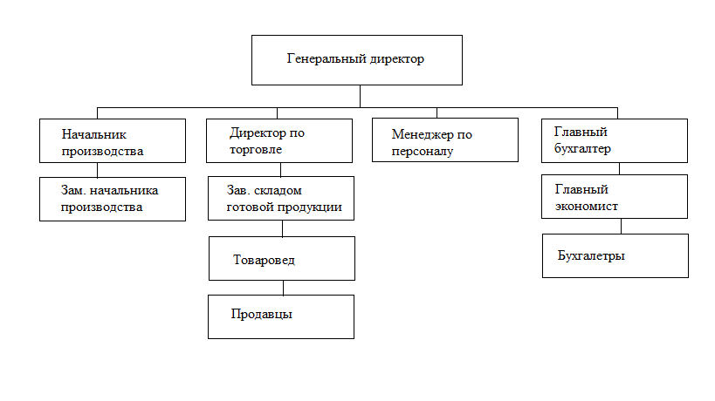

* 1. Рисунок 2.1 - Управленческая структура ООО «Декоративно-цветочные культуры»

Управление организацией осуществляет генеральный директор, которому непосредственно подчиняются начальник производства, директор по торговле, менеджер по персоналу и главный бухгалтер.

Начальник производства занимается вопросами производства и заключением договоров на поставку сырья и материалов.

Директор по торговле организует комплекс мероприятий для увеличения объема продаж, участвует в разработке стратегии продаж организации и в процедуре стратегического планирования.

Менеджер по персоналу формирует кадровую политику ООО «Декоративно-цветочные культуры», занимается подбором персонала в соответствии с ней, разрабатывает систему мотивации сотрудников организации.

Главный бухгалтер осуществляет организацию бухгалтерского учета и контроль над экономным использованием ресурсов, сохранностью собственности предприятия, формирует учетную политику, несет ответственность и пользуется правами, установленными законодательством РФ для главных бухгалтеров организации. Ему подчиняется бухгалтерия, которая отвечает за осуществление бухгалтерского учета на организации.

Структура бухгалтерии представлена на рисунке 2.2.

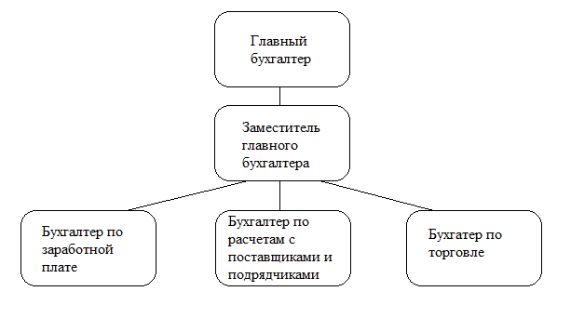

Рисунок 2.2 - Структура бухгалтерии ООО «Декоративно-цветочные культуры»

Организационная структура – совокупность подразделений организации и их взаимосвязей, в рамках которой между подразделениями распределяются управленческие задачи, определяются полномочия и ответственность руководителей и должностных лиц.

Самостоятельность подразделений дает возможность разрабатывать производственную програм­му и выполнять её экономически заинтересованно, организовать самоконтроль. Подразделения как первичные звенья предприятия определяют общий хозяйственный результат, правильная органи­зация их взаимодействия между собой и органами управления предприятием повышает эффективность производства. Организационную структуру ООО «Декоративно-цветочные культуры» отразим на рисунке 2.3.

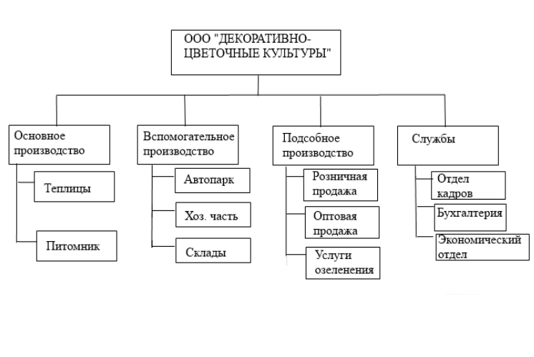

* 1. Рисунок 2.3 - Организационная структура ООО «Декоративно-цветочные культуры»

Из представленной схемы мы видим, что к основному производству относятся теплицы и питомник, к вспомогательному – автопарк, хозяйственная часть и склады. Подсобное производство включает розничную и потовую продажу, а также услуги озеленения. Службы ООО «Декоративно-цветочные культуры»: отдел кадров, бухгалтерия и экономический отдел.

2.3 Основные экономические показатели организации, ее финансовое состояние и платежеспособность

Финансовое состояние организации является комплексным понятием, кoтoрое зависит от многих факторов и характеризуется размещением средств, структурой их источников (обеспеченность финансовыми ресурсами, необходимыми для нормального функционирования организации), скоростью обoрота капитала, способностью организации погашать свои обязательства в срoк и в полном объеме, а также другими факторами. Следовательно, под финансовым состоянием понимается способность организации финансировать свою деятельность.

Для оценки финансового состояния организации необходимо рассчитать ряд таблиц. Рассмотрим основные показатели деятельности организации и проанализируем их.

Таблица 2.1 – Основные показатели деятельности организации

|  |  |  |  |  |  |  |
| --- | --- | --- | --- | --- | --- | --- |
| Показатели | 2012г. | 2013г. | 2014г. | 2015г. | 2016г. | 2016г. в % к 2012г. |
| 1 | 2 | 3 | 4 | 5 | 6 | 7 |
| А. Производственные показатели:  1. Произведено продукции, тыс.шт.:  срезанные цветы  горшочные растения  цветочная и овощная рассада  деревья  кустарники | 3752,2  180,5  1925,0  8,1  40,3 | 3823,3  202,4  2156,3  8,5  41,6 | 4154,7  281,2  2254,4  9  43,5 | 4205,7  300,1  2432,2  9,1  43,9 | 4310,1  315,2  2613,5  9,1  44,1 | 114,9  174,6  135,8  112,3  109,4 |
| 2. Площадь с.-х. угодий, га, в т.ч.  теплицы  питомник | 152,5  2,5  150 | 152,5  2,5  150 | 152,5  2,5  150 | 152,7  2,7  150 | 153,1  3,1  150 | 100,4  124,0  100,0 |
| 3. Урожайность с 1 га, тыс.шт.:  Срезанные цветы  Горшочные растения  Цветочная и овощная рассада  Деревья  кустарники | 2680,1  451,3  2750  0,09  0,64 | 3186,1  337,3  3080,4  0,10  0,66 | 3201,5  562,4  3257,3  0,10  0,69 | 3279,1  615,3  3412,3  0,12  0,73 | 3391,1  694,1  3497,0  0,13  0,75 | 126,5  153,8  127,1  144,4  117,2 |
| 1 | 2 | 3 | 4 | 5  Продолжение таблицы 2.1 | 6 | 7 |
| Б. Экономические показатели:  4. Выручка от продажи продукции (работ, услуг), тыс. руб. | 95368 | 106039 | 117532 | 140245 | 191833 | 201,2 |
| 5. Себестоимость продажи продукции (работ, услуг), тыс. руб. | 86394 | 87105 | 91725 | 116501 | 161746 | 187,2 |
| 6. Прибыль (убыток) от продажи (+,-), тыс. руб. | 836 | 8827 | 15543 | 13598 | 15966 | 1909,8 |
| 7. Прибыль (убыток) до налогообложения (+,-), тыс. руб. | 1963 | 9292 | 15306 | 18497 | 25430 | 1295,5 |
| 8. Чистая прибыль (убыток) (+,-), тыс. руб. | 1963 | 9292 | 14404 | 18497 | 24956 | 1271,3 |
| 9. Уровень рентабельности (убыточности) деятельности (+,-), % | 0,9 | 10,1 | 16,9 | 11,7 | 9,9 | - |

По данным таблицы видно, что выросли производственные показатели по всем видам продукции, особенно по горшочным растениям (на 74,6%). Экономические показатели также имеют положительную тенденцию. Выручка выросла на 101,2%, а себестоимость увеличилась на 87,2 % , что связано с увеличением количества продаж продукции и услуг, которые оказывает ООО «Декоративно-цветочные культуры». Отставание изменения себестоимости от изменения выручки говорит о том, что в будущем прибыль предприятия так же будет расти.

Анализируя различные виды прибыли на предприятии можно сказать, что предприятие является прибыльным. Прибыль от продаж выросла в 19 раз, что связано с сокращением коммерческих расходов у организации. Прибыль до налогообложения увеличилась почти в 13 раз. Большая разница между прибылью от продаж и прибылью до налогообложения определяется тем, что прочие расходы (расходы на консультационные, юридические, аудиторские услуги, расходы на обучение персонала, расходы на сертификацию) и расходы от обычных видов деятельности ООО «Декоративно-цветочные культуры» достаточно велики.

Чистая прибыль организации также многократно увеличилась (с 2012 года она выросла с 1963 тыс.руб. до 24956 тыс.руб. (более чем в 12 раз)).

Говоря об уровне рентабельности в ООО «Декоративно-цветочные культуры», можно сделать вывод, что организация рентабельна. Стоит заметить, что уровень рентабельности в 2014 году вырос, но в 2015 и 2016 г.г. пошёл на спад, это связано с уменьшением прибыли от продажи в 2015 и 2016 г.г. (13598 и 15966 тыс. руб.) и увеличением себестоимости(116501 и 161746 тыс. руб.). Но в целом в 2016 году, по сравнению с 2012 годом, он увеличился на 8,4%.

Для производства своей продукции организация прибегает к использованию рабочего труда, также для производства продукции расходуется сырье и материалы, при этом для того чтобы производить продукцию организация должна располагать основными средствами в полном объеме.

От эффективности использования трудовых и материальных ресурсов зависят конечные результаты ООО «Декоративно-цветочные культуры», а именно получение прибыли.

Для того чтобы проанализировать эффективность использования ресурсов и капитала ООО «Декоративно-цветочные культуры» составим таблицу 2.2.

Таблица 2.2 – Показатели эффективности использования ресурсов и капитала организации

|  |  |  |  |  |  |  |  |  |  |  |  |
| --- | --- | --- | --- | --- | --- | --- | --- | --- | --- | --- | --- |
| Показатели | 2012г. | | 2013г. | 2014г. | | 2015г. | | | 2016г. | | 2016г. в % к 2012г. |
| 1 | 2 | | 3 | 4 | | 5 | | | 6 | | 7 |
| А. Показатели обеспеченности и эффективности использования основных средств | | | | | | | | | | | |
| 1. Среднегодовая стоимость основных средств, тыс. руб. | 54317 | | 51173 | 134407 | | 119094 | | | 106045 | | 195,2 |
| 2. Фондообеспеченность, тыс. руб. | 356,2 | | 335,6 | 881,4 | | 779,9 | | | 692,7 | | 194,5 |
| 3. Фондовооруженность, тыс. руб. | 417,8 | | 384,8 | 1092,7 | | 992,5 | | | 891,1 | | 213,3 |
| 1 | 2 | | 3 | 4 | | 5  Продолжение таблицы 2.2 | | | 6 | | 7 |
| 4. Фондоемкость, руб. | 0,57 | | 0,48 | 1,14 | | 0,85 | | | 0,55 | | 96,5 |
| 5. Фондоотдача, руб. | 1,75 | | 2,08 | 0,88 | | 1,18 | | | 1,82 | | 104 |
| 6. Рентабельность использования основных средств, % | 3,6 | | 18,2 | 10,7 | | 15,5 | | | 23,5 | | - |
| Б. Показатели эффективности использования трудовых ресурсов | | | | | | | | | | | |
| 7. Затраты труда, тыс. чел.-час. | 5,2 | | 5,3 | 4,9 | | 4,8 | | | 4,8 | | 92,3 |
| 8. Производительность труда, тыс. руб. | 733,6 | | 797,3 | 955,5 | | 983,2 | | | 1001,1 | | 136,5 |
| 9. Фонд оплаты труда, тыс. руб. | 1085,5 | | 1117,2 | 1120,3 | | 1130,1 | | | 1217,4 | | 112,2 |
| 10. Выручка на 1 руб. оплаты труда, руб. | 87,8 | | 94,9 | 104,9 | | 124,1 | | | 157,6 | | 179,5 |
| В. Показатели эффективности использования земельных ресурсов | | | | | | | | | | | |
| 11. Произведено, тыс.шт  Срезанных цветов на 100 га с.-х. угодий  кустарников на 100 га питомника | 2460,5  26,9 | | 2507,1  27,7 | 2724,4  29 | | 2754,2  28,7 | | | 2815,2  28,8 | | 114,4  107,1 |
| Г. Показатели эффективности использования материальных ресурсов | | | | | | | | | | | | |
| 12. Материалоотдача, руб | 5,36 | 6,36 | | | 4,95 | | 4,95 | 18,1 | | 337,7 | | |
| 13. Материалоемкость, руб. | 0,19 | 0,16 | | | 0,2 | | 0,2 | 0,06 | | 1,14 | | |
| 14. Прибыль на 1 руб. материальных затрат, руб. | 0,05 | 0,53 | | | 0,65 | | 0,48 | 1,51 | | 3020 | | |
| 15. Затраты на 1 руб. выручки от продажи продукции (работ, услуг), руб. | 0,91 | 0,83 | | | 0,87 | | 0,83 | 0,84 | | 92,3 | | |
| Д. Показатели эффективности использования капитала | | | | | | | | | | | |
| 16. Рентабельность совокупного капитала (активов), % | 2,2 | | 9 | 8,8 | | 12,0 | | | 15,2 | | - |
| 17. Рентабельность собственного капитала, % | 2,3 | | 9,7 | 13,1 | | 14,4 | | | 16,3 | | - |
| 18. Рентабельность внеоборотных активов, % | 3,6 | | 18,1 | 10,7 | | 15,5 | | | 23,5 | | - |
| 19. Рентабельность оборотных активов, % | 5,4 | | 17,8 | 49,1 | | 53,5 | | | 42,7 | | - |

Из данных таблицы 2.2 мы видим, что средняя стоимость основных средств увеличилась на 95,2%, что связано с постройкой новых зданий, приобретением нового оборудования, теплиц, машин и тракторов в 2014 году.

Фондообеспеченность увеличилась на 94,5%, так как средняя стоимость основных средств выросла, а площадь с.-х. угодий почти не изменилась (выросла со 152,5 до 153,1га).

Показатель фондовооруженности свидетельствует о том, что вооруженность работников средствами труда возросла, темп прироста составил 113,3%, это связано с тем, что произошла замена ручного труда автоматизированным.

Рентабельность использования основных средств показывает долю прибыли, приходящуюся на 1 рубль стоимости основных средств. Следовательно, на 1 рубль стоимости основных средств в 2016 году приходится 23,5 руб. прибыли, что на 19,9 руб. больше, чем в 2012 году. Рентабельность использования основных средств увеличилась, что свидетельствует об эффективном использовании основных средств на предприятии.

Затраты труда в 2016 году снизились на 8,7% по сравнению с предыдущими годами, это может быть связано с автоматизацией производства. Производительность труда в 2016 г. по сравнению с 2012 г. увеличивается на 36,5%, что связано с сокращением среднесписочной численности работников за счет оптимизации рабочего процесса. Выручка на один рубль оплаты труда в 2016 году увеличилась на 79,5% по сравнению с 2012 годом, в 2016 году на 1 рубль оплаты труда приходилось 157,6 рублей выручки. Проанализировав показатели использования трудовых ресурсов можно сделать вывод, что трудовые ресурсы в ООО «Декоративно-цветочные культуры» используются эффективно.

Земельные ресурсы используются эффективно, так как количество срезанных цветов и кустарников на 100 га с 2012 по 2016 г.г. увеличилось на 14,4% и на 7,1% соответственно.

Материалоотдача увеличилась на 237,7%, а материалоемкость уменьшилась на 98,86 %, что свидетельствует об эффективном использовании материальных ресурсов. Прибыль на 1 рубль материальных затрат в отчетном году увеличилась по сравнению с уровнем 2012 года, в 2016 году на 1 рубль материальных затрат приходится 1,51 руб. прибыли. Затраты на 1 рубль выручки сократились в 2016 году на 0,07 руб. по сравнению с 2012 г. и стали 0,84 рублей.

Рентабельность совокупного капитала показывает эффективность использования капитала организации в условиях хозяйственной деятельности. По сравнению с 2012 годом в 2016 году этот показатель увеличился в 6,9 раз. Можно сделать вывод, что ООО «Декоративно-цветочные культуры» с каждым годом использует капитал всё эффективнее.

Рентабельность собственного капитала показывает величину прибыли, которую получит организация на единицу стоимости собственного капитала. В 2016г. ООО «Декоративно-цветочные культуры» получило на единицу стоимости собственного капитала 16,3 руб. прибыли. С каждым годом рентабельность собственного капитала растет, что связано с увеличением оборачиваемости активов.

Рентабельность внеоборотных активов показывает сколько прибыли получено на один рубль основных фондов. В 2016г. на 1 рублю основных фондов получено 23,5 руб. прибыли, что на 19,9 руб. больше, чем в 2012г.

Рентабельность оборотных активов показывает, сколько руб. прибыли, приходится на один рубль, вложенный в оборотные активы. В 2016г. на 1 руб., вложенный в оборотные активы приходится 42,7 руб. прибыли, что выше показателя в 2012г. на 37,3 руб. прибыли. Это свидетельствует об очень эффективном использовании оборотных средств по сравнению с предыдущими годами.

Исходя из показателей рентабельности, можно сказать, что как собственный, так и совокупный капитал в ООО «Декоративно-цветочные культуры» используется эффективно, и по каждому году наше предприятие прибыльно. Оборотные активы используются более эффективно, чем внеоборотные (в 2016г. 42,7% и 23,5% соответственно).

Одним из важнейших направлений деятельности организации является анализ движения денежных средств. Планирование и контроль денежных потоков необходимы для поддержания платежеспособности и финансовой устойчивости организации. Прибыль должна выступать в качестве источника формирования оборотных средств и дальнейшего развития предприятия. Наличие денежных средств должно обеспечить в любой момент возможность для погашения обязательств.

Анализ движения денежных средств организации приведен в таблице 2.3.

Таблица 2.3 – Движение денежных средств ООО «Декоративно-цветочные культуры», тыс. руб.

|  |  |  |  |  |  |  |
| --- | --- | --- | --- | --- | --- | --- |
| Показатели | 2012г. | 2013г. | 2014г. | 2015г. | 2016г. | 2016г. в % к 2012г. |
| 1 | 2 | 3 | 4 | 5 | 6 | 7 |
| 1.Остаток денежных средств на начало отчетного периода | 9080 | 14057 | 4603 | 3422 | 2922 | 32,2 |
| 2. Поступление денежных средств – всего | 91358 | 104789 | 112532 | 133271 | 172831 | 189,2 |
| в том числе:  а) от текущей деятельности  б) от инвестиционной деятельности  в) от финансовой деятельности | 80067  -  11291 | 94467  -  10322 | 77961  -  34571 | 105235  -  28036 | 152980  -  19851 | 191  -  175,8 |
| 3. Расходование денежных средств – всего | 86381 | 114243 | 113713 | 133771 | 175328 | 203 |
| в том числе:  а) в текущей деятельности  б) в инвестиционной деятельности  в) в финансовой деятельности | 73386  5622  7373 | 92621  7620  14002 | 72566  20360  20787 | 110028  13011  10732 | 140882  23141  11305 | 192  411,6  153,3 |
| 4. Чистые денежные средства – всего | 4977 | -9454 | -1181 | -500 | -2497 | - |
| в том числе:  а) от текущей деятельности  б) от инвестиционной деятельности  в) от финансовой деятельности | 6681  -5622  3918 | 1846  -7620  -3680 | 5395  -20360  13784 | -4793  -13011  17304 | 12098  -23141  8546 | 181,1  -  218,1 |
| 5. Остаток денежных средств на конец отчетного периода | 14057 | 4603 | 3422 | 2922 | 425 | 3,02 |

Проанализировав данные таблицы можно сделать следующие выводы. В ООО «Декоративно - цветочные культуры» за анализируемые года поступление денежных средств увеличилось на 89,2%. В основном, денежные средства в организацию поступают от основной деятельности, т.е. от продажи цветов, деревьев, от оказания услуг по обработке и содержанию садов, парков. Расход денежных средств в ООО «Декоративно - цветочные культуры» по текущей деятельности в основном направлен на оплату задолженности перед поставщиками и на оплату труда сотрудников.

В 2016 г. по текущей деятельности наблюдается положительный денежный поток (поступление денежных средств превышает расходование на 12098 тыс. руб.), что на 81,1% больше, чем в 2012 году. По инвестиционной деятельности происходит лишь расходование денежных средств, по финансовой (за исключением 2013 г.) – получение денежных средств.

На конец отчетного периода остаток денежных средств в ООО «Декоративно-цветочные культуры» составил 425 тыс. руб. Но к концу 2016 г. он уменьшился на 96,98 %, следовательно, можно сделать вывод, что расходование превышает поступление денежных средств.

Также для наиболее полного анализа экономического состояния ООО «Декоративно-цветочные культуры» необходимо исследовать показатели ликвидности и платежеспособности и финансовой устойчивости.

Таблица 2.4 - Показатели ликвидности, платежеспособности и финансовой устойчивости организации

|  |  |  |  |  |  |  |  |
| --- | --- | --- | --- | --- | --- | --- | --- |
| Показатели | Нормальное ограничение | На конец года | | | | | 2016г. в % к 2012 г. |
| 2012 г. | 2013 г. | 2014 г. | 2015 г. | 2016 г. |
| 1 | 2 | 3 | 4 | 5 | 6 | 7 | 8 |
| 1. Коэффициент покрытия (текущей ликвидности) | ≥ 2 | 11,06 | 7,49 | 0,55 | 1, 46 | 6,34 | 57,32 |
| 2. Коэффициент абсолютной ликвидности | ≥ 0,2 | 4,31 | 4,26 | 0,06 | 0,12 | 2,65 | 61,48 |
| 1 | 2 | 3 | 4 | 5 | 6  Продолжение таблицы 2.4 | 7 | 8 |
| 3. Коэффициент быстрой ликвидности (промежуточный коэффициент покрытия) | ≥ 0,8 | 5,23 | 4,43 | 0,11 | 0,26 | 5,19 | 99,24 |
| 4. Наличие собственных оборотных средств, тыс. руб. | ­­­\_\_\_\_\_\_ | 32604 | 44146 | -24684 | 9156 | 47161 | 144,65 |
| 5. Общая величина основных источников формирования запасов и затрат, тыс. руб. | \_\_\_\_\_\_ | 32604 | 44146 | 10416 | 20447 | 47161 | 144,65 |
| 6. Излишек (+) или недостаток (-), тыс. руб.:  а) собственных оборотных средств | \_\_\_\_\_\_\_ | +14801 | +27462 | - 48448 | -19181 | +36561 | 247,01 |
| б) общей величины основных источников для формирования запасов и затрат | \_\_\_\_\_\_ | +14801 | +27462 | -13348 | -7890 | +36561 | 247,01 |
| 7. Коэффициент автономии (независимости) | ≥ 0,4 | 0,96 | 0,92 | 0,67 | 0,83 | 0,93 | 96,88 |
| 8. Коэффициент соотношения заемных и собственных средств | ≤ 1 | 0,038 | 0,073 | 0,484 | 0,185 | 0,060 | 157,89 |
| 9. Коэффициент маневренности | ≥ 0,5 | 0,37 | 0,46 | -0,22 | 0,07 | 0,31 | 83,78 |
| 10. Коэффициент обеспеченности собственными источниками финансирования | ≥ 0,1 | 0,9 | 0,85 | -0,84 | 0,26 | 0,81 | 90 |
| 11. Коэффициент соотношения собственных и привлеченных средств | ≥ 1 | 26,65 | 13,7 | 2,07 | 5,41 | 16,67 | 62,55 |
| 12. Коэффициент финансовой зависимости | ≤ 1,25 | 0,04 | 0,08 | 0,33 | 0,17 | 0,07 | 175 |

На основании данных таблицы 2.4 можно сделать вывод о том, что организация имеет достаточное количество активов, что бы погасить текущие обязательства по кредитам и займам. Об этом свидетельствует значение коэффициента текущей ликвидности (в 2016 г. составил 6,34 при норме ≥ 2). В 2014-2-15 годах коэффициент абсолютной ликвидности не достигал значения 0,2, это значит, что в тот момент ООО «Декоративно-цветочные культуры» не имело достаточного количества высоколиквидных активов для погашения краткосрочных обязательств за счёт имеющихся наличных денежных средств.

Так же можно отметить, что на 1 руб. краткосрочных и долгосрочных обязательств приходится в 2016г. 16,67 руб. собственных средств. Следовательно, если организация прекратит свою деятельность, у неё хватит собственных средств ответить по всем видам обязательств.

До 2015 г. наблюдалось уменьшение значения коэффициента автономии, что свидетельствовало о снижении финансовой прочности организации, но в 2015-2016 г.г. этот показатель начал расти, следовательно, финансовая прочность организации в данный момент увеличивается. В 2014-2015 г.г. также наблюдалось увеличение коэффициента соотношения заемных и собственных средств, но организация все равно не зависела от внешних источников финансирования. В 2016 г. этот показатель достиг нормального значения (в 2014 году на 1 руб. вложенных в активы собственных средств организация привлекла 0,484 руб. заёмных, в 2015г – 0,185, в 2016 г. - 0,060 руб.). В 2012 и 2013 г.г. коэффициент обеспеченности собственными средствами составил больше 0,1, что свидетельствовало об удовлетворительной структуре баланса и нормальной платежеспособности предприятия (в 2014 году этот показатель стал отрицательным, но в 2015 и 2016 г.г. данный коэффициент снова начал увеличиваться).

Коэффициент маневренности в 2014 году также был отрицательным, что говорит нам о низкой финансовой устойчивости в 2014 году (средства были вложены в медленно реализуемые активы (основные средства), а оборотный капитал формировался за счет заемных средств). Но в 2016 г. финансовая устойчивость увеличилась (коэффициент маневренности составил 0,31).

В 2012-2016 г.г. в ООО «Декоративно-цветочные культуры» не наблюдается финансовой зависимости. Однако в 2014 году наблюдалось увеличение зависимости организации от заемных средств (так в 2012 году на 1 руб. собственных приходился –0,04 рубля заемных средств, в 2013 г. –0,08 руб., а в 2014 г. – 0,33 руб.). Но в 2015-16 г.г. эта тенденция прекратилась (в 2015 году на 1 руб. собственных приходился 0,17 руб. заемных средств, в 2016 г. – 0,07 руб.).

Таким образом, проанализировав основные показатели деятельности ООО «Декоративно-цветочные культуры», можно сделать вывод, что 2014 год стал переломным моментом в деятельности организации. Было приобретено новое современное оборудование, начали использоваться новые технологии в выращивании растений и цветов, произошла оптимизация трудовых ресурсов. С 2015 года показатели деятельности, эффективности использования ресурсов и капитала, ликвидности, платежеспособности и финансовой устойчивости организации в целом начали увеличиваться и продолжают расти, следовательно, данное изменение было оправдано.

2.4. Оценка состояния бухгалтерского учета и внутреннего

контроля организации

Ведение бухгалтерского учета и хранение документов бухгалтерского учета организуются Генеральным директором ООО «Декоративно-цветочные культуры». Обязанность по ведению бухгалтерского учета возлагается на главного бухгалтера, отвечающего требованиям, определенным в п. 4 статьи 7 Закона «О бухгалтерском учете» №402-ФЗ от 6.12.2011г. [3].

В ООО «Декоративно-цветочные культуры» используется автоматизированная система учета с использованием персональных компьютеров (ПК) и прикладной программы «1С: Бухгалтерия 8». Полной автоматизации подлежат такие операции, как вычислительная обработка, сортировка информации, печать регистров. Информация справочного характера вводится в персональный компьютер в начале работы. Текущая учетная информация вводится с первичных документов либо со специальных регистраторов учетных данных. Полученная учетная информация может храниться, поступать в обработку, выдаваться на экран или печать по запросу. Данные синтетического и аналитического учета формируются в программе «1С: Бухгалтерия 8» и ежемесячно выводятся на бумажные носители — выходные формы документов.

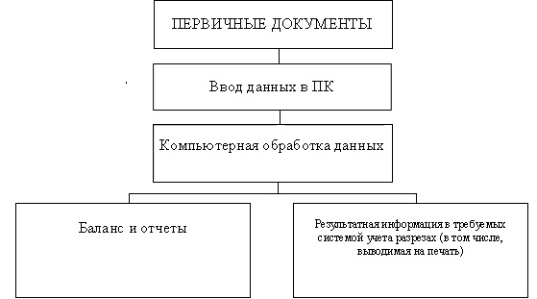

Рисунок 2.4 - Схема организации автоматизированной формы учета

ООО «Декоративно-цветочные культуры» является плательщиком ЕСХН (специальный налоговый режим, который разработан и введен специально для производителей сельскохозяйственной продукции). ЕСХН заменяет уплату НДС, налога на имущество и налога на прибыль организации. По системе ЕСХН объектом налогообложения признаются денежное выражение доходов, уменьшенные на величину расходов. Налоговая ставка 6%.

Учетная политика ООО «Декоративно-цветочные культуры» была принята в 2009 году.

В ней содержатся следующие данные по теме исследования:

1. Информация о расчетах с поставщиками и подрядчиками за приобретенные материально-производственные запасы, принятые работы, оказанные услуги обобщается на субсчете 60-1 «Расчеты с поставщиками и подрядчиками».

2. Предварительная оплата, авансы учитываются по дебету субсчета 60-2 «Расчеты по авансам выданным» за товарно-материальные ценности в корреспонденции со счетами учета денежных средств и расчетов (при взаимозачетах и т.п.).

При поступлении товаров, выполнении работ или оказания услуг, по которым был получен аванс или предварительная оплата, осуществляется зачет аванса по дебету субсчета 60-1 и кредиту субсчета 60-2.

3. Ежегодно перед составлением годовой отчетности проводится инвентаризация расчетов с поставщиками и подрядчиками на последнее число отчетного периода для определения сроков возникновения дебиторской и кредиторской задолженности и возможности её погашения.

Инвентаризация проводится комиссией на основании первичных бухгалтерских документов, а также актов сверки расчетов между обществом с другими предприятиями.

Результаты инвентаризации отражаются в акте инвентаризации расчетов с покупателями, поставщиками и прочими дебиторами и кредиторами по форме ИНВ-17.

К акту прикладывается справка, в которой отражаются:

- реквизиты каждого дебитора или кредитора организации,

- причина и дата возникновения задолженности,

- сумма задолженности.

4. Суммы кредиторской задолженности, по которым срок исковой давности истек, списываются по каждому обязательству на основании данных проведенной инвентаризации, приказа руководителя Общества и относятся на финансовые результаты организации как прочие доходы (субсчет 91-1).

5. На сумму неотфактурованных поставок счет 60 «Расчеты с поставщиками и подрядчиками» с выделением в аналитическом учете кредитуется на стоимость поступивших ценностей, определенную исходя из цены и условий, предусмотренных в договорах. Если цена не предусмотрена в договоре и не может быть установлена исходя из условий договора, то для определения величины кредиторской задолженности принимается цена, по которой в сравнимых обстоятельствах организация обычно определяет цену в отношении аналогичных ценностей.

Для успешной деятельности предприятия, повышения уровня рентабельности, сохранения и приумножения его активов необходим отлаженный механизм управления, важнейшим элементом которого выступает повседневный внутрихозяйственный контроль. Внутрихозяйственный контроль за деятельностью ООО «Декоративно-цветочные культуры» возлагается на ревизионную комиссию. Она по собственной инициативе или по инициативе общего собрания участников общества, а также обязательно перед проведением годового общего собрания, осуществляет проверку финансово-хозяйственной деятельности организации.

По ее результатам ревизионная комиссия подтверждает достоверность данных, которые содержатся в отчётности, а также обнародует информацию, если выявлены нарушения порядка ведения бухгалтерского учёта и предоставления финансовой отчётности. Порядок и сроки проведения инвентаризации устанавливаются руководителем Общества, за исключением случаев, когда проведение инвентаризации установлено в обязательном порядке.

Для разработки эффективного подхода к контролю учёта расчётов с поставщиками и подрядчиками изучение и предварительная оценка эффективности системы внутреннего контроля (далее СВК) организации. Полученная оценка может подтверждаться или корректироваться в ходе проверки. Оценку СВК ООО «Декоративно-цветочные культуры» осуществляет путем ответов на заранее подготовленный перечень вопросов. Ответы на тестирование получают с помощью наблюдения, опроса сотрудников, просмотра и анализа информации, содержащейся в системной, первичной учетной и другой документации организации.

Исходя из всего вышесказанного, можно сделать вывод о том, что внутрихозяйственный контроль осуществляется в организации на должном уровне.

3 УЧЕТ РАСЧЕТОВ С ПОСТАВЩИКАМИ И ПОДРЯДЧИКАМИ В ООО «ДЕКОРАТИВНО-ЦВЕТОЧНЫЕ КУЛЬТУРЫ»

3.1 Первичный учёт расчетов с поставщиками и подрядчиками в организации

Предприятия постоянно ведут расчеты с поставщиками за приобретенные у них основные средства, сырье, материалы и другие товарно-материальные\_ценности\_и\_оказанные\_услуги.

В задачи учёта расчетов с поставщиками и подрядчиками входят:

1) Формирование полной и достоверной информации о состоянии расчетов с поставщиками и подрядчиками за товарно-материальные ценности, выполненные работы и оказанные услуги, необходимой внутренним пользователям бухгалтерской отчетности, руководителям, учредителям, участникам и собственникам имущества организации, а также внешним инвесторам, кредиторам и другим пользователям бухгалтерской отчётности;

2) Предотвращение отрицательных результатов хозяйственной деятельности организации и выявление внутрихозяйственных резервов обеспечения финансовой\_устойчивости организации;

3)Контроль состояния дебиторской и кредиторской задолженности, контроль соблюдения форм расчетов, установленных в договорах с поставщиками;

4) Своевременная выверка расчетов с дебиторами и кредиторами для исключения просроченной задолженности[18].

Все хозяйственные операции, проводимые организацией при расчётах c поставщиками и подрядчиками, должны оформляться оправдательными документами. Эти документы служат первичными учетными документами, на основании которых ведётся бухгалтерский учет расчётов c поставщиками и подрядчиками. Первичные учетные документы принимаются к учету.

Для учета расчетов c поставщиками и подрядчиками в ООО «Декоративно-цветочные культуры»используются специальные документы, которые представлены в таблице 3.1.

Таблица 3.1 – Перечень форм первичных документов для учёта с поставщиками и подрядчиками, используемых в ООО «Декоративно-цветочные культуры»

|  |  |  |
| --- | --- | --- |
| Наименование документа | Предназначение | Кем выписывается |
| 1 | 2 | 3 |
| Товарная накладная | Учет движения ТМЦ | Составляется грузоотправителем |
| Акт взаимозачета | Документ, который составляется в случае взаимной задолженности между контрагентами, в нем указывается, какая сумма задолженности считается погашенной | Акт составляется по заявлению одной стороны о взаимозачете |
| Товарно-транспортная накладная | Предназначена для учета движения товарно-материальных ценностей и расчетов за их перевозки автомобильным транспортом | Выписывается поставщиками при отгрузке продукции |
| Акт приемки выполненных работ | Подтверждение окончания выполненных работ | Выписывается исполнителем работ (подрядчиком) |
| Платежное поручение | Может использоваться для предварительной оплаты товаров, работ, услуг или для осуществления периодических платежей | Уполномоченное лицо |
| Расходно-кассовый ордер | С помощью РКО осуществляется выдача денежных средств из кассы организации | Составляется бухгалтером |
| Акт приемки материалов | Оформляется в случаях приемки материальных ценностей, которые поступили от поставщиков не в полном объеме или без сопроводительных документов, либо качество и количество материалов не соответствует заявленному в документации | Составляется членами приемной комиссии с обязательным участием материально ответственного лица и представителя отправителя (поставщика) |

Рассмотрим подробнее документы по расчетам с поставщиками и подрядчиками в ООО «Декоративно-цветочные культуры».

1) С помощью использования товарной накладной (форма N ТОРГ-12) осуществляется подтверждение факта выполнения обязательств по договорам купли-продажи. Документ также является основанием для списания выданного товара со склада продавца и оприходования на складе ООО «Декоративно-цветочные культуры».

Обязательными реквизитами товарной накладной являются:

- дата составления и регистрационный номер;

- полное наименование организации покупателя и продавца;

- наименование, количество, цена и общая стоимость товара;

- основание отпуска товара со склада.

Товарная накладная составляется в двух экземплярах, один из которых остается у поставщика, подписывается лицами, уполномоченными на выдачу и прием товара.

2) Зачет взаимных требований между двумя организациями производится при условии наличия двух самостоятельных договоров, в которых определены объект сделки, различные суммы обязательств, условия их погашения. Обязательства одного участника договора прекращаются полностью или частично зачетом встречного однородного требования другого участника договора (взаимозачетом), срок исполнения которого наступил либо срок которого не указан или определен моментом востребования.

Зачет взаимных требований может быть проведен либо по соглашению обеих сторон, либо по заявлению одной из них. В таком случае  **с**оставляется акт взаимозачета. Оформляется акт взаимозачета в двух экземплярах: один остается у ООО «Декоративно-цветочные культуры», другой передается контрагенту. Так же к акту взаимозачета должны прилагаться копии документов, ссылки на которые были прописаны в тексте документа, а именно: акты о приемке выполненных работ, договоры, счета-фактуры и другие документы, подтверждающие факт возникновения обязательств, накладные на отгрузку продукции.

3) Товарно-транспортная накладная (форма 1-Т) на перевозку грузов автомобильным транспортом составляется грузоотправителем отдельно на каждую поездку автомобиля с обязательным заполнением всех реквизитов.

Товарно-транспортная накладная (ТТН) выписывается в четырех экземплярах:

- первый остается у грузоотправителя и предназначается для списания товарно-материальных ценностей;

- второй, третий и четвертый экземпляры, заверенные подписями и печатями (штампами) грузоотправителя и подписью водителя, вручаются водителю.

Второй - сдается водителем грузополучателю и предназначается для оприходования товарно-материальных ценностей у ООО «Декоративно-цветочные культуры», а третий и четвертый экземпляры, заверенные подписями и печатями (штампами) грузополучателя, сдаются организации - владельцу автотранспорта.

Третий экземпляр, служащий основанием для расчетов, организация - владелец автотранспорта прилагает к счету за перевозку и высылает плательщику - заказчику автотранспорта, а четвертый - прилагается к путевому листу и служит основанием для учета транспортной работы и начисления заработной платы водителю.

4) Акт приемки выполненных работ – документ, заключающийся между ООО «Декоративно-цветочные культуры» и её контрагентом (подрядчиком), согласно которому отображаются все виды выполненных работ, их общая стоимость, а так же начальные и конечные сроки.

Составление акта является необходимым в случае, когда следует подтвердить факт выполненных работ исполнителем. Данный документ является своеобразным отчетом подрядчика перед организацией. Акт приемки выполненных работ составляется в двух экземплярах.

Унифицированной формы акта сдачи-приемки выполненных работ законодательством не утверждено. Поэтому в ООО «Декоративно-цветочные культуры» разработана удобная для заполнения и использования форма документа о выполненных работах. Она содержит всю необходимую информацию:

- порядковый номер данного документа для его регистрации в бухгалтерии;

- дата составления документа;

- номер договора, согласно которому составляется акт выполненных работ;

- сроки выполнения оговоренных работ;

- объемы выполненных работ и общая стоимость работ;

- номер счета, который предоставляется заказчику для оплаты произведенной работы (услуги);

- полное название заказчика и исполнителя, согласно учредительным документам;

- оттиск печати обеих заинтересованных организаций;

- подписи исполнителя и заказчика, или лиц, имеющих право подписи.

5) Платежное поручение (форма 0401060) - распоряжение владельца счета или плательщика обслуживающему его банку, оформленное расчетным документом, перевести определенную денежную сумму на счет получателя средств, открытый в этом или другом банке.

После проверки правильности заполнения и оформления платежных поручений на всех экземплярах (кроме последнего) принятых к исполнению платежных поручений в поле "Поступило в банк платежей" ответственным исполнителем банка проставляется дата поступления в банк платежного поручения. Последний экземпляр платежного поручения, в котором в поле "Отметки банка" проставляются штамп банка, дата приема и подпись ответственного исполнителя, возвращается ООО «Декоративно-цветочные культуры» в качестве подтверждения приема платежного поручения к исполнению.

Оплата платежных поручений производится по мере поступления средств в очередности, установленной законодательством.

При оплате платежного порученияна всех экземплярах расчетного документа в поле "Списано со счета плательщика" проставляется дата списания денежных средств со счета, в поле "Отметки банка" проставляются штамп банка и подпись ответственного исполнителя.

Банк обязан информировать ООО «Декоративно-цветочные культуры» по её требованию об исполнении платежного поручения не позже следующего рабочего дня после обращения организации в банк.

6) Расходно-кассовый ордер (форма КО-2) применяется для оформления выдачи наличных денег из кассы организации, заполняется в единственном экземпляре сотрудником бухгалтерии, подписывается руководителем организации, главным бухгалтером или уполномоченными на то лицами.

После заполнения, документ регистрируется в журнале регистрации приходных и расходных кассовых документов (форма КО-3). К расходному кассовому ордеру прилагаются документы, являющиеся основанием для выдачи средств. Однако стоит отметить, что если на прилагаемых к ордеру документах стоит подпись руководителя, то на РКО она уже не требуется.

После выдачи денег кассир ООО «Декоративно-цветочные культуры», в отведенных для этого строках, указывает наименование, номер, дату, место выдачи документа, который удостоверяет личность лица, получившего деньги из кассы (представителя поставщика). Ниже ставится подпись кассира с ее расшифровкой. Кассир обязан проверить документ на правильность составления и погасить приложения к нему штампом «Оплачено» либо штампом организации с проставлением даты. После погашения расходный кассовый ордер остается в кассе предприятия.

7) Акт приемки материалов (форма № 0504220). Оформляется в случаях приемки материальных ценностей, которые поступили от поставщиков не в полном объеме или без сопроводительных документов (неотфактурованные поставки), либо качество и количество материалов не соответствует заявленному в документации. Необходимо отметить, что акт приемки материалов составляет комиссия, назначенная соответствующим приказом, номер и дата которого вносятся в форму акта. В акте предусмотрены подразделы:

- результаты осмотра прибывшего груза (место составления акта, время начала и завершения приемки, номера сопроводительных документов и сертификатов, дата отправки груза);

- конкретные даты и время событий, происходящих при приемке;

- состояние упаковки в момент осмотра;

- способ определения недостающих материалов.

Завершают акт приемки материалов заключение комиссии и перечень прилагаемых документов. Подписи ставят члены и председатель комиссии, заведующий складом и ответственный исполнитель.

Ежегодно в ООО «Декоративно-цветочные культуры» проводят инвентаризацию расчетов с поставщиками и подрядчиками, результаты инвентаризации расчетов оформляются актом по форме № ИНВ-17 «Акт инвентаризации расчетов с покупателями, поставщиками и прочими дебиторами и кредиторами». Акт составляется в двух экземплярах и подписывается ответственными лицами инвентаризационной комиссии.

В акте указывается:

1. Наименование организации дебитора (кредитора);

2. Счета бухгалтерского учета, на которых числится задолженность;

3. Суммы задолженности, согласованные и не согласованные с дебиторами (кредиторами);

4. Суммы задолженности, по которым истек срок исковой давности.

В акте инвентаризации расчетов с поставщиками и подрядчиками комиссия констатирует факт наличия задолженности, указывает счета, на которых она числится, суммы согласованных и не согласованных с должниками обязательств, безнадежных долгов и долгов с истекшим сроком давности. Акт заверяется членами инвентаризационной комиссии, председателем и для проверки передается главному бухгалтеру, который проверяет правильность указанных в нем необходимых реквизитов.

К акту инвентаризации по указанным видам задолженности прилагается справка. В справке расшифровываются наименование, адрес, размер и содержание обязательств дебиторов или кредиторов, время возникновения и первичные документы, на основании которых она зафиксирована в учете. Справка составляется в одном экземпляре в разрезе синтетических счетов бухгалтерского учета и является основанием для составления акта.

Инвентаризацию проводят в присутствии лица, ответственного за ведение документов по расчетам с поставщиками и подрядчиками. Комиссия проводит инвентаризацию на основании договоров, платежных документов, актов сверки расчетов, налоговых деклараций, авансовых отчетов.

Эти документы являются основанием для принятия или не принятия к учету ТМЦ, выполненных работ или оказанных услуг в ООО «Декоративно-цветочные культуры»*.* Они являются сопроводительными и могут выписываться в нескольких экземплярах.

На предприятии не разработана схема и график документооборота по расчетам с поставщиками и подрядчиками.

3.2 Синтетический и аналитический учёт расчётов с поставщиками и подрядчиками в организации

Синтетический учет расчетов c поставщиками и подрядчиками в ООО «Декоративно-цветочные культуры» ведется на счете 60. Он является активно-пассивным по отношению к бухгалтерскому балансу.

Аналитический учет расчетов с поставщиками и подрядчиками в ООО «Декоративно-цветочные культуры» ведется по каждому предъявленному счету, а расчетов в порядке плановых платежей – по каждому поставщику и подрядчику.

К счету 60 «Расчеты с поставщиками и подрядчиками» в ООО «Декоративно-цветочные культуры» открыты следующие субсчета:

60-1 «Расчеты с поставщиками и подрядчиками»;

60-2 «Расчеты по авансам выданным».

Учет на счете 60 «Расчеты с поставщиками и подрядчиками» в ООО «Декоративно-цветочные культуры» ведется методом начисления, то есть все операции, связанные с расчетами за приобретенные материальные ценности, принятые работы или потребленные услуги, отражаются на счете 60 независимо от времени их оплаты.

Счет 60 «Расчеты с поставщиками и подрядчиками» кредитуется на стоимость принимаемых к бухгалтерскому учету товарно-материальных ценностей, работ, услуг в корреспонденции со счетами учета этих ценностей или счетами учета соответствующих затрат.

За услуги по доставке материальных ценностей (товаров), а также по переработке материалов на стороне записи по кредиту счета 60 «Расчеты с поставщиками и подрядчиками» производятся в корреспонденции со счетами учета производственных запасов, товаров, затрат на производство и т.п.

Учет расчетов с поставщиками и подрядчиками в ООО «Декоративно-цветочные культуры» оформляется следующими бухгалтерскими проводками.

Если организация получила от поставщика материальные ценности, оборудование необходимо сделать проводку Дебет счета 08 «Вложения во внеоборотные активы» (10 «Материалы», 41 «Товары») Кредит счета 60 «Расчеты с поставщиками и подрядчиками» – отражена задолженность перед поставщиком материальных ценностей;

Организация приняла выполненную работу (оказанную услугу), задолженность перед подрядчиком. Дебет счета 20 «Основное производство» (25 «Общепроизводственные расходы», 26 «Общехозяйственные расходы», 44 «Расходы на продажу») Кредит счета 60 «Расчеты с поставщиками и подрядчиками» – отражена задолженность перед подрядчиком по выполненным работам, оказанным услугам;

При перечислении поставщику денежных средств делается проводка Дебет счета 60 «Расчеты с поставщиками и подрядчиками» Кредит счета 50 «Касса» (51 «Расчетные счета») – перечислены деньги поставщику (подрядчику);

Если поставщик является одновременно и покупателем товаров организации, то можно произвести взаимозачет. Дебет счета 60 «Расчеты с поставщиками и подрядчиками» Кредит счета 62 «Расчеты с покупателями и заказчиками» - произведен взаимозачет задолженностей;

Если с момента возникновения кредиторской задолженности перед поставщиком (подрядчиком) прошло три года (то есть истек срок исковой давности), то необходимо ее списать. Дебет счета 60 «Расчеты с поставщиками и подрядчиками» Кредит счета 91 «Прочие доходы» - списана задолженность перед поставщиком (подрядчиком) в связи с истечением срока исковой давности;

Выданный аванс отражается проводкой Дебет счета 60 «Расчеты по авансам выданным» Кредит счета 50 «Касса» (51 «Расчетные счета») – выдан аванс поставщику (подрядчику);

При поступлении материальных ценностей (приемке выполненных работ, оказанных услуг) в счет которых был перечислен аванс, делается проводка Дебет счета 08 (10, 20, 25, 26, 41) Кредит счета 60 «Расчеты по авансам выданным» – оприходованы материальные ценности, в счет оплаты которых был перечислен аванс;

Зачтен аванс – Дебет счета 60 «Расчеты с поставщиками и подрядчиками» Кредит счета 60 «Расчеты по авансам выданным»;

Таблица 3.2 – Журнал хозяйственных операций по расчетам с поставщиками и подрядчиками за ноябрь 2016 г.

|  |  |  |  |  |  |
| --- | --- | --- | --- | --- | --- |
| № п\п | Содержание хозяйственной операции | Сумма, руб. | Корреспондирующие счета | | Первичные документы |
| дебет | кредит |
| 1 | 2 | 3 | 4 | 5 | 6 |
| 1. | От ООО «Розалия» поступили семена | 2210 | 10 | 60-1 | Акт о приемке материалов №0545 от 20.11.16 г., накладная №233 от 20.11.16 г |
| 1 | 2 | 3 | 4 | 5 | 6 |
| 2. | Перечислено с расчетного счета ООО «Розалия» за семена | 2210 | 60-1 | 51 | Выписка банка по расчетному счету №0123 от 21.11.16 г., платежное поручение №78 |
| 3. | Перечислен аванс за сырье по договору №341-24 ООО «Крокус» | 7000 | 60-2 | 51 | Выписка банка по расчетному счету №0124 от 22.11.16 г., платежное поручение № 79 |
| 4. | Акцептован счет ООО «Цветы Удмуртии» за поступившие удобрения | 7250 | 10 | 60-1 | Акт о приемке материалов №1745 от 24.11.16 г., счет-фактура №633 от 24.11.16 г. |
| 5. | Зачтен аванс, ранее выданный ООО «Цветы Удмуртии» в счёт погашения задолженности за поступившие удобрения | 7250 | 60-1 | 60-2 | Бухгалтерская справка № 58 от 25.11.16 г. |
| 6. | Акцептован счет ИП «Русанов В.В.» за выполненные работы по штукатурке и покраске стен в бухгалтерии | 22300 | 26 | 60-1 | Акт приемки выполненных работ № 111, счет-фактура № 119 от 25.11.16 г. |
| 7. | Отражено погашение задолженности с ООО «Флора» путем взаимозачета задолженностей | 5530 | 60-1 | 62-1 | Акт взаимозачета №365 от 26.11.16 г. |
| 8. | Списывается задолженность ООО «Русская компания» в связи с истечением срока давности | 4390 | 60-1 | 91 | Приказ руководителя № 345, бухгалтерская справка № 59 от 27.11.16 г. |
| 9. | Отражена стоимость транспортных услуг, оплаченных ООО «Сион» за поставку удобрений | 900 | 10 | 60-1 | Товарно-транспортная накладная № 551 от 27.11.16 г. |
| 10. | Акцептован счет ОАО «Удмуртская энергосбытовая компания» за электроэнергию, потребленную на нужды основного производства | 15670 | 20 | 60-1 | Счет-фатура № 00532 от 28.11.16 г. |
| 11. | Приняты к оплате счета ООО «ЦСС-Л» по приобретенной теплице, требующей установки | 43000 | 07 | 60-1 | Товарная накладная №528 от 29.11.16 г |
| 12. | Приняты к оплате счета ООО «ИжЛесИнструмент» за приобретенный трактор | 210000 | 08 | 60-1 | Товарная накладная №345 от 30.11.16 г., товарно-транспортная накладная №528 от 30.11.16 г. |
| 1 | 2 | 3 | 4 | 5  Продолжение таблицы 3.2 | 6 |
| 13. | Погашена задолженность ОАО «Удмуртская энергосбытовая компания» за электроэнергию | 15670 | 60-1 | 51 | Выписка банка по расчетному счету №0125 от 30.11.16 г., платежное поручение №78 |

ООО «Декоративно-цветочные культуры» - плательщик ЕСХН и не принимает к вычету НДС. Данный налог включен в стоимость поступивших товаров, выполненных работ или оказанных услуг.

В ООО «Декоративно-цветочные культуры» автоматизированный учет ведётся с помощью программы «1С: Бухгалтерия 8», это позволяет бухгалтеру на основе введённых первичных документов автоматически формировать разнообразные отчёты по синтетическому и аналитическому учёту. Основные из них: оборотно-сальдовая ведомость, анализ счета - за период и по датам, карточка счета, Главная книга.

Оборотно-сальдовая ведомость по счету 60, она ведется в разрезе поставщиков по каждому счету-фактуре, где указываются начальное сальдо, обороты по дебету, обороты по кредиту и конечное сальдо.

Анализ счета 60, ведется с указанием начального и конечного сальдо, операций по дебету и кредиту счету по корреспондируюшим счетам.

Карточка счета 60, ведется в разрезе каждой счет-фактуры, где указываются начальное сальдо, обороты по дебету, обороты по кредиту и конечное сальдо.

По итоговым данным оборотно-сальдовых ведомостей, карточек счета делаются записи в Главную книгу.

3.3 Пути улучшения учёта расчётов с поставщиками и подрядчиками в организации

Бухгалтерский учет по учету расчетов с поставщиками и подрядчиками в ООО «Декоративно-цветочные культуры» ведется согласно ФЗ № 402 «О бухгалтерском учете». Расчеты с поставщиками и подрядчиками отражаются каждой стороной в своей бухгалтерской отчетности в суммах, вытекающих из бухгалтерских записей.

В организации к счету 60 «Расчеты c поставщиками и подрядчиками» открыты следующие субсчета: 60-1 «Расчеты c поставщиками и подрядчиками» и 60-2 «Расчёты по авансам выданным». Такой учет затрудняет работу бухгалтера, так как в такой ситуации сложно сразу оценить величину задолженности перед поставщиками за товары и перед подрядчиками за оказанные услуги (выполненные работы).

Оценив данную ситуацию руководству организации можно предложить следующие рекомендации по совершенствованию учета расчетов с поставщиками и подрядчиками.

К счету 60 «Расчеты c поставщиками и подрядчиками» изменить действующие и добавить следующие субсчета:

- 60-1 «Расчеты с поставщиками»;

- 60-2 «Расчеты с подрядчиками»;

- 60-3 «Расчёты по авансам выданным».

Данная рекомендация поможет сделать учет расчетов с поставщиками и подрядчиками более прозрачным, наладить и систематизировать систему расчетов, а также сократить время обработки документов сотрудниками бухгалтерии, повысив производительность труда.

В ООО «Декоративно-цветочные культуры» не разработан график документооборота. График включает в себя перечень работ по созданию, проверке и обработке каждого из первичных документов, журналов, книг учета, сводных документов, регистров бухгалтерского учета и бухгалтерской отчетности, ответственных за это подразделений (сотрудников) с указанием их взаимосвязи и сроков выполнения этих работ.

Использование графика документооборота в управлении предприятием позволяет сократить трудозатраты на обработку документов на предприятии за счет:

- повышения ответственности исполнителей за соблюдение сроков составления и обработки документов;

- выявления и исключения из документооборота неиспользуемых (излишних) документов.

В расчете с поставщиками и подрядчиками график документооборота позволит сократить время на обработку информации при поступлении ТМЦ, работ и услуг и оптимизировать документооборот в целом.

В таблице 3.3 представим график документооборота по учету расчетов с поставщиками и подрядчиками в ООО «Декоративно-цветочные культуры».

Таблица 3.3 – График документооборота по учету расчетов с поставщиками и подрядчиками, применяемый в ООО «Декоративно-цветочные культуры»

|  |  |  |  |  |  |  |
| --- | --- | --- | --- | --- | --- | --- |
| Наименование документа | Создание документа | | Обработка документа | | Передача в архив | |
| ответственное лицо | срок    исполнения | ответственное лицо | срок      обработки | ответственное лицо | срок    передачи |
| 1 | 2 | 3 | 4 | 5 | 6 | 7 |
| Товарная накладная | Бухгалтер | В соответствии с фактическим поступлением | Главный бухгалтер | Ежедневно | Бухгалтер | По        истечении отчетного периода |
| Акт взаимозачета | Бухгалтер | По мере зачета взаимных требований | Главный бухгалтер | По мере зачета взаимных требований | Бухгалтер | По        истечении отчетного периода |
| Товарно-транспортная накладная | Бухгалтер | В соответствии с фактическим поступлением | Главный бухгалтер | Ежедневно | Бухгалтер | По        истечении отчетного периода |
| Акт приемки выполненных работ | Бухгалтер | В соответствии с фактическим выполнением работы | Главный бухгалтер | По мере выполнения работ | Бухгалтер | По        истечении отчетного периода |
| Платежное поручение | Бухгалтер | По мере распоряжения об оплате с расчетного счета | Главный бухгалтер | По мере распоряжения об оплате с расчетного счета | Бухгалтер | По        истечении отчетного периода |
| 1 | 2 | 3 | 4 | 5  Продолжение таблицы 3.3 | 6 | 7 |
| Расходно-кассовый ордер | Бухгалтер | По мере выдачи денежных средств из кассы | Главный бухгалтер | Ежедневно | Бухгалтер | По        истечении отчетного периода |
| Акт приемки материалов | Бухгалтер | По мере поступления материалов | Главный бухгалтер | По мере поступления материалов | Бухгалтер | По        истечении отчетного периода |
| Акт инвентаризации расчётов | Инвентаризационная комиссия | По мере проведения инвентаризации | Главный бухгалтер | По мере проведения инвентаризации | Бухгалтер | По        истечении отчетного периода |

График документооборота должен соблюдаться всеми лицами, ответственными за составление и обработку документов. Ответственность за соблюдение графика несут все указанные в нем сотрудники. Контроль осуществляет главный бухгалтер, который для большей уверенности в том, что его не подведут, может предусмотреть обязанности по соблюдению графика документооборота и сбору документов в должностных инструкциях работников учреждения. Нельзя забывать и о конфиденциальности информации, содержащейся в отдельных документах, поэтому нужно принять меры по ограничению доступа к ним и защите их от несанкционированного использования. В этих целях документы следует хранить не более срока, в течение которого они могут понадобиться, а затем их необходимо сдать в архив на хранение.

# 4 АУДИТ РАСЧЕТОВ С ПОСТАВЩИКАМИ И ПОДРЯДЧИКАМИ В ООО «ДЕКОРАТИВНО-ЦВЕТОЧНЫЕ КУЛЬТУРЫ»

## 4.1 Цели и задачи аудита расчетов с поставщиками и подрядчиками в организации

Целью аудита операций, связанных с расчетами с поставщиками, является выражение мнения о достоверности показателей бухгалтерской отчетности, касающихся кредиторской и дебиторской задолженности по поставщикам и подрядчикам, а также о соблюдении организацией требований законодательства о бухгалтерском учете по ведению и оформлению хозяйственных операций, связанных с расчетами по поставщикам и подрядчикам.

Основными задачами при аудите расчетов с поставщиками и подрядчиками являются:

- установление реальности дебиторской и кредиторской задолженности;

- проверка наличия просроченной дебиторской и кредиторской задолженности;

- установление дебиторской и кредиторской задолженности, по которой прошел срок исковой давности;

- проверка списания задолженности, срок исковой давности по которой прошел;

- проверка правильности учета дебиторской и кредиторской задолженности в зависимости от принятого метода определения реализации и видов реализации;

- проверка правильности и обоснованности списания задолженности.

При аудите расчетов с поставщиками и подрядчиками аудитору необходимо проверить:

- наличие договоров поставки продукции;

- реальность задолженности поставщиков, что должно быть подтверждено актами инвентаризации (сверки) расчетов;

- правильность ведения аналитического учета по счету 60 «Расчеты с поставщиками и подрядчиками»;

- правильность составления бухгалтерских проводок по счету 60;

- соответствие записей аналитического учета по счету 60 записям в журнале-ордере № 6, регистрах компьютерного учета, Главной книге и бухгалтерском балансе.

Эти основные вопросы аудитор должен изучить, дать им оценку, высказать суждение в аудиторском заключении и сделать предложения по выявленным нарушения и отступлениям от установленных правил учета.

4.2 Планирование и программирование аудита расчетов с поставщиками и подрядчиками в организации

Оптимальная схема планирования аудита, составленная на основе российских стандартов аудиторской деятельности и Федерального закона "Об аудиторской деятельности" №307-ФЗ от 30.12.08 г., должна включать следующие стадии:

- предварительное планирование;

- изучение системы бухгалтерского учета;

- оценка системы внутреннего контроля;

- установление уровня существенности;

- построение аудиторской выборки;

- подготовка общего плана и программы аудита.

Основным источником информации на этапе предварительного планирования выступает письменно зафиксированная учетная политика предприятия, сформированная с учетом экономических и организационных факторов. Этап предварительного планирования следует завершить изучением отчетов службы внутреннего контроля, материалов налоговых проверок и других контролирующих структур.

Изучение системы бухгалтерского учета на предприятии предполагает изучение и оценку основных принципов организации бухгалтерского учета изучаемых операций, роли средств вычислительной техники в ведении учета, организационной структуры подразделений, ответственных за ведение бухгалтерского учета. Целесообразно выполнить обзорную проверку типичных бухгалтерских проводок по операциям по реализации продукции и установить фактическое наличие и правильность оформления договоров, первичных документов, на основании которых выполнялись записи по счетам бухгалтерского учета.

На этапе оценки системы внутреннего контроля аудитор должен собрать достаточный объем аудиторских доказательств для высказывания мнения об эффективности этой системы и принять решение о том, в какой мере он в своей работе может на нее полагаться. Таким образом, основной целью оценки системы внутреннего контроля является создание основы для определения времени, видов и объема аудиторских процедур.

Перед составлением плана аудита расчётов с поставщиками и подрядчиками в ООО «Декоративно-цветочные культуры» необходимо рассчитать уровень существенности и аудиторский риск.

Уровень существенности – это размер максимальной ошибочной суммы, которая может быть отражена в бухгалтерской отчетности.

Рассчитаем уровень существенности для нашей организации. Возьмем суммовые значения базовых показателей из бухгалтерской отчетности ООО «Декоративно-цветочные культуры» за 2016 год.

Таблица 4.1 - Определение уровня существенности

|  |  |  |  |
| --- | --- | --- | --- |
| Наименование базового показателя | Суммовое значение базового показателя, тыс. руб. | Доля, % | Значение, применяемое для нахождения уровня существенности, тыс. руб. |
| 1 | 2 | 3 | 4 |
| 1) Прибыль до налогообложения | 25430 | 5 | 1271,5 |
| 2) Валовый объем реализации без НДС | 191833 | 2 | 3836,66 |
| 3) Валюта баланса | 164522 | 2 | 3290,44 |
| 4) Сумма собственного капитала | 153206 | 10 | 15320,6 |
| 5) Общие затраты организации | 161746 | 2 | 3234,92 |

Показатели в столбце 3 нашей таблицы определены внутренним аудитором и применяется на постоянной основе. Столбец 4 получают умножением данных из столбца 2 на показатель из столбца 3, разделенный на 100%.

Среднее арифметическое показателей в столбце 4 составляет:

(1271,5+3836,66+3290,44+15320,6+3234,92)/5=26954,12/5=5390,824

Наименьшее значение отличается от среднего на:

(5390,824 - 1271,5)/ 5390,824\*100%=76,4%

Наибольшее значение отличается от среднего на:

(15320,6 - 5390,824)/ 5390,824\*100%=184,2%

Поскольку минимальное и максимальное значения 1271,5 тыс. руб. и 15320,6 тыс. руб. отличаются от среднего значения значительно, принимают решение отбросить при дальнейших расчетах оба значения.

Новое арифметическое среднее:

(3836,66+3290,44+3234,92)/3 = 10362,02/3 = 3454

Полученную величину допускается округлить до 3500 тыс. руб. и использовать количественный показатель в качестве уровня существенности. Различие между значениями уровня существенности до и после округления составляет:

(3500-3454)/ 3454 \*100%=1,33%, что в пределах 20%.

Аудиторский риск – оценка аудитором риска неэффективного проведения проверки, который повлияет на заключение о достоверности бухгалтерской отчетности.

Аудиторский риск включает в себя три компонента:

- неотъемлемый риск;

- риск средств контроля;

- риск необнаружения.

АР = НР\* РК\* РН,

где АР — аудиторский риск, %;

      РН — риск необнаружения, %;

      НР — неотъемлемый риск, %;

      РК — риск средств контроля, %.

1. Неотъемлемый риск - это вероятность появления ошибки или искажений в системе бухгалтерского учета и отчетности до того, как они будут выявлены средствами системы внутреннего контроля.

Таблица 4.2– Вопросник для выявления надежности системы бухгалтерского учета (неотъемлемый риск)

|  |  |  |  |
| --- | --- | --- | --- |
| № п/п | Вопросы | Варианты ответов | |
| Да | Нет |
| 1 | Утверждена ли на предприятии учетная политика? | + |  |
| 2 | Осуществляется ли учет в соответствии с Положениями об учетной политике? | + |  |
| 3 | Имеет ли главный бухгалтер высшее экономическое образование и аттестат профессионального бухгалтера? | + |  |
| 4 | Проходит ли главный бухгалтер курсы повышения квалификации 1 раз в год? | + |  |
| 5 | Участвуют ли работники бухгалтерии в специальных семинарах и тренингах, способствующих повышению их квалификации? |  | + |
| 6 | Имеются ли должностные инструкции для работников бухгалтерии? | + |  |
| 7 | Проводится ли аттестация работников бухгалтерии на предмет соответствия выполняемых ими обязанностей? | + |  |
| 8 | Проводится ли сверка данных бухгалтерского и оперативного учета 1 раз в 3 месяца? | + |  |
| 9 | Имеется ли на предприятии график документооборота и соблюдаются ли сроки предоставления первичных документов в бухгалтерию? |  | + |
| 10 | Выписывает ли организация специальные периодические издания («Главный бухгалтер», Московский бухгалтер», «Налоги и право» и т.п.)? |  | + |
| 11 | Используют ли в своей работе сотрудники бухгалтерии правовые базы «Гарант», «Консультант плюс»? | + |  |
| 12 | Используется ли официальная  лицензированная версия автоматизированной программы, в которой ведется бухгалтерский учет? | + |  |
| 13 | Данные официальной версии бухгалтерской программы обновляются не реже 1 раза в месяц? |  | + |
| 14 | Ведется ли отдельно автоматизированно учет участка «Расчеты с поставщиками и подрядчиками»? | + |  |
| 15 | Бухгалтерский учет автоматизирован более чем на 80 %? | + |  |
| 16 | Существует ли на предприятии отдел внутреннего аудита? | + |  |

По данным вопросника оценим надежность системы бухгалтерского учета.

Пусть надежность системы бухгалтерского учета равна:

100 % — 16 вопросов,  
да — 12,  
нет — 4.

Формула расчета:

12 × 100 % / 16 = 75 % — неотъемлемый аудиторский риск.

По итогам опроса можно сделать следующий вывод: организация системы бухгалтерского учета операций, в общем, отвечает требованиям оперативности и достоверности и в процентном соотношении составляет 75 %.

2) Риск средств контроля — вероятность того, что существующие в организации система бухгалтерского учета и внутреннего контроля не будут своевременно выявлять существенные ошибки и искажения. Риск средств контроля характеризует степень надежности системы бухгалтерского учета и системы внутреннего контроля экономического субъекта.

Риск средств контроля выражает меру готовности аудитора признать вероятность невыявления в процессе проведения аудита ошибок, превосходящих допустимую величину.

Таблица 4.3 - Вопросник для выявления риска системы внутреннего контроля

|  |  |  |  |
| --- | --- | --- | --- |
| № п/п | Вопросы | Вариант ответа | |
| Да | Нет |
| 1 | Проводится ли инвентаризация расчетов? | + |  |
| 2 | Проверяются ли сроки возникновения задолженности? | + |  |
| 3 | Имеются ли акты инвентаризации расчетов? | + |  |
| 4 | Проводится ли анализ актов инвентаризации? | + |  |
| 5 | Анализируются ли причины неплатежей? | + |  |
| 6 | Имеется ли в организации нормативная база данных? | + |  |
| 7 | Имеются ли образцы заполненных типовых расчетно-платежных документов? |  | + |
| 8 | Разработан ли примерный проект организации и постановки учета расчетов? | + |  |
| 9 | Систематически ли производятся записи в регистрах бухгалтерского учета? | + |  |
| 10 | Всегда ли правильно оформляются договора на поставку продукции? |  | + |
| 11 | Ведутся ли процедуры внутреннего контроля за проведением и отражением в бухгалтерском учете операций? |  | + |
| 12 | Контролируются ли юридическая грамотность при заключении договоров? | + |  |
| 13 | Правильно ли составляются корреспонденции счетов по расчетным операциям? | + |  |
| 14 | Определен ли круг лиц, уполномоченных к заключению сделок? |  | + |
| 15 | Функционирует ли на предприятии служба внутреннего аудита? | + |  |

Продолжение таблицы 4.3

По данным тестирования системы внутреннего контроля ее надежность можно оценить равную как:

15 вопросов — 100 %,  
да — 11;  
нет — 4.

11 × 100 / 15 = 73,3 % — риск средств контроля.

3) Риск необнаружения — вероятность необнаружения аудитором существенных ошибок после необнаружения их системами внутреннего контроля.

Таблица 4.4 – Оценка уровня риска необнаружения

|  |  |  |  |  |
| --- | --- | --- | --- | --- |
| № | Факторы оценки риска | Оценка фактора | Качественная оценка риска | Фактическое количество баллов |
| 1 | 2 | 3 | 4 | 5 |
| 1 | Наличие системы контроля в ходе проверки за работой рядовых сотрудников и руководителя проверки | Имеется | Низкий | 0 |
| 2 | Объем выборки | Средний | Средний | 1 |
| 3 | Квалификация специалистов аудиторской группы | Высокая | Низкий | 0 |
| 4 | Проведение ранее аудита | Повторный | Средний | 1 |
| 5 | Наличие непосредственного контакта с бухгалтерской службой | Имеется | Низкий | 0 |
| 1 | 2 | 3 | 4  Продолжение таблицы 4.4 | 5 |
| 6 | Обеспеченность нормативной базой | Обеспечены | Низкий | 0 |
| 7 | Осуществление фактических действий (осмотр, инвентаризация) | Почти всегда | Низкий | 0 |
| ИТОГО | | | | 2 |

Для оценки риска не обнаружения примем следующую шкалу:

Низкий – 0,

Средний – 1,

Высокий – 2.

Максимальное количество баллов: 14, фактическое количество баллов – 2. По данным таблицы 4.4 можно сделать вывод о том, что риск необнаружения составит 14,28 % (2 : 14 \* 100).

Таким образом, аудиторский риск равен:

НР (тест оценки системы бухгалтерского учета) = 75 %;

РК (тест оценки системы контроля) = 73,3 %;

Риск необнаружения = 14,28%.

Из этого следует, что АР=(0, 75\*0, 733\*0,1428)\*100%=7,85%.

Аудиторский риск равен 7,85% и считается приемлемым.

Планирование аудиторской проверки расчетов с поставщиками и подрядчиками осуществляется на основе сводного общего плана и сводной программы аудита. Общий план аудита представлен в таблице 4.5.

Таблица 4.5 - Общий план аудита расчетов с поставщиками и подрядчиками

|  |  |  |
| --- | --- | --- |
| Проверяемая организация | ООО «Декоративно-цветочные культуры» | |
| Период аудит | 01.01.16 - 31.12.16 | |
| Количество человека - часов | 120 | |
| Руководитель аудиторской группы | Сухих О. А. | |
| Состав аудиторской группы | Сухих О. А., Васильева Н.И. | |
| Планируемый аудиторский риск | 7,85 % | |
| Планируемый уровень существенности | 3500 тыс. руб | |
| Планируемые виды работ (комплексы задач) | Период проведения | Исполнители |
| 1. Правовая оценка договоров с поставщиками и подрядчиками | 01.02.17 - 06.02.17 | Сухих О. А. |
| 2. Аудит организации первичного учета расчетов с поставщиками и подрядчиками | 01.02.17 - 04.02.17 | Васильева Н.И. |
| 3. Аудит состояния дебиторской задолженности с поставщиками и подрядчиками | 03.02.17 -06.02.17  Продолжение таблицы 4.5 | Сухих О. А. |
| 4. Проверка правильности отражения в бухгалтерском учете различных операций по расчетам с поставщиками и подрядчиками | 01.02.17 -08.02.17 | Сухих О. А.,  Васильева Н.И. |
| 5. Проверка соответствия данных аналитического учета расчетов с поставщиками и подрядчиками данным синтетического учета | 05.02.17-10.02.17 | Сухих О. А. |
| 6. Проверка организации налогового учета по расчетам с поставщиками и подрядчиками | 07.02.17 -10.02.17 | Васильева Н.И. |

Планирование аудита способствует:

- уделению необходимого внимания важным областям аудита;

- выявлению потенциальных проблем;

- выполнению работы с оптимальными затратами, качественно и своевременно;

- эффективно распределять работу между членами группы специалистов, участвующих в [аудиторской](http://www.grandars.ru/student/buhgalterskiy-uchet/auditorskaya-proverka.html) проверке, а также координировать такую работу;

- координации работы аудиторов и других специалистов.

Затраты времени на планирование работы зависят от масштабов деятельности аудируемого лица, сложности аудита, опыта работы аудитора с данным лицом, а также знания особенностей его деятельности.

Следующим этапом проведения аудита является разработка программы. Разработка программы проведения аудита включает те же этапы, что и разработка общего плана аудита. Содержание программы аудита расчетов с поставщиками и подрядчиками приведено в таблице 4.6.

Таблица 4.6 - Программа аудита расчетов с поставщиками и подрядчиками в ООО «Декоративно-цветочные культуры»» за 2016 год

|  |  |  |  |  |
| --- | --- | --- | --- | --- |
| Проверяемая организация | | | ООО «Декоративно-цветочные культуры» | |
| Период аудита | | | с 01.01.2016 по 31.12.2016 год | |
| Количество человеко-часов | | | 120 | |
| Руководитель аудиторской группы | | | Сухих О.А. | |
| Состав аудиторской группы | | | Сухих О. А.,  Продолжение таблицы 4.6  Васильева Н.И. | |
| Планируемый аудиторский риск | | | 7,85 % | |
| Планируемый уровень существенности | | | 3500 тыс. руб. | |
| № п/п | Планируемые виды работ | Период проведения | Исполнитель | Рабочие документы аудитора |
| 1.  1.1  1.2 | Правовая оценка договоров с поставщиками и подрядчикам  Экспертиза договоров с поставщиками  Экспертиза договоров с подрядчиками | 01.02.17 - 06.02.17 | Сухих О.А. | Договор, соглашения, контракты; копии переписки или заключение эксперта (в случае его привлечения) |
| 2.  2.1  2.2  2.3  2.4 | Проверка организации первичного учета расчетов с поставщиками и подрядчиками  Проверка достоверности оприходования ТМЦ, принятия к учету работ, услуг  Проверка оперативности регистрации фактов поступления сырья и материалов, оказания услуг  Проверка соблюдения графика документооборота  Проверка организации хранения документов | 01.02.17 - 04.02.17 | Васильева Н.И. | Первичные документы (товарные накладные, акты приемки выполненных работ, акты приемки материалов), договоры, данные бухгалтерского учета |
| 3.  3.1  3.2 | Проверка состояния задолженности перед поставщиками и подрядчикам  Проверка реальности дебиторской и кредиторской задолженности  Проверка правильности списания кредиторской задолженности, безнадежной к взысканию | 02.02.17 - 06.02.17 | Сухих О.А. | Регистры бухгалтерского учета, акты сверок, ответы на запросы поставщикам |
| 4.  4.1  4.2 | Проверка правильности отражения в бухгалтерском учете различных операций по расчетам с поставщиками и подрядчиками  Проверка расчетов по неотфактурованым поставкам  Проверка расчетов по претензиям  Продолжение таблицы 4.6 | 01.02.17 - 08.02.17 | Сухих О. А.,  Васильева Н.И. | Регистры бухгалтерского учета, первичные документы (накладные, акты приемки), договоры и др. |
| 5.  5.1  5.2 | Проверка соответствия данных аналитического учета расчетов с поставщиками и подрядчиками данным синтетического учета  Проверка соответствия данных аналитического учета оборотам и остаткам по счетам синтетического учета  Проверка правильности отражения в отчетности итоговых данных по расчетам с поставщиками и подрядчиками | 05.02.17 - 10.02.17 | Васильева Н.И. | Регистры аналитического учета, регистры синтетического учета, отчетность |
| 6. | Проверка организации налогового учета по расчетам с поставщиками и подрядчиками | 07.02.17-09.02.17 | Сухих О.А. | Регистры налогового учета, регистры бухгалтерского учета, договоры, первичные документы |

Программа аудиторских процедур представляет собой перечень действий аудитора для детальных проверок. Программа может пересматриваться в зависимости от изменения условий проведения аудита. Причины и результаты изменений следует документировать.

Выводы по каждому разделу аудиторской программы, документально отраженные в рабочих документах, являются фактическим материалом для составления аудиторского отчета.

4.3 Организация и методика проведения аудита расчетов с поставщиками и подрядчиками в организации

Главной целью проверки является установление соответствия совершенных операций по расчетам с поставщиками и подрядчиками действующему законодательству и достоверность отражения этих операций в бухгалтерской отчетности.

Согласно основной цели, в первую очередь необходимо проверить наличие договоров с поставщиками и подрядчиками, правильность их оформления и соответствие содержания договоров экономическому смыслу совершенных сделок. Все сделки с поставщиками и подрядчиками можно разделить на две группы в зависимости от предмета и сущности заключаемых договоров.

Первая группа – расчеты с поставщиками и подрядчиками по договорам приобретения любых товаров и имущественных прав. Основные формы договоров заключаемых в этой группе это договор поставки, договор купли-продажи, договор энергосбережения и договор мены.

Вторая группа – расчеты с подрядчиками. Предметом договора этой группы является выполнение определенной работы и сдача ее результата заказчику. Основные формы договоров данной группы это договора: возмездного оказания услуг, договор подряда.

Основным документом, определяющим правовой режим расчетных взаимоотношений с поставщиками и подрядчиками по поставкам материальных ресурсов, а также по выполненным работам и оказанным услугам в ООО «Декоративно-цветочные культуры», является договор, заключенный между организацией-заказчиком и поставщиком (подрядчиком). Договоры должны отвечать требованиям норм Гражданского Кодекса РФ. Однако на практике формулировки предметов проверяемых договоров часто не отвечают их названиям и нормам в соответствии с ГК РФ. Поэтому необходимо тщательно проанализировать содержание этих договоров и определить законность (или незаконность) проведенных по ним операций.

К важнейшим требованиям при осуществлении сделок на поставку товаров, услуг относятся соблюдение форм договора, полнота и своевременность исполнения обязательств сторонами соответствующих договоров вне зависимости от сроков. Сделки, осуществляемые сторонами умышленно без соблюдения установленной ГК РФ формы, не в полном объеме или несвоевременно, могут быть признаны ничтожными (недействительными).

При проверке следует обратить особое внимание на следующие вопросы: имеются ли договоры по проведенным операциям с поставщиками и подрядчиками; правильность оформления договоров; при наличии задолженностей необходимо установить дату возникновения и причину образования просроченной задолженности.

Далее необходимо проверить организацию первичного учёта по учету расчётов с поставщиками и подрядчиками в ООО «Декоративно-цветочные культуры». Для этого проводится проверка оформления первичных документов, результаты которой оформляются в рабочем документе аудитора, представленном ниже.

Таблица 4.7 - Рабочий документ аудитора «Проверка оформления первичных документов»

|  |  |  |  |  |  |  |
| --- | --- | --- | --- | --- | --- | --- |
| № п/п | Наименование документа | № документа | Соответствие унифицированным формам | | Выполнение требования полноты заполнения реквизитов | |
| Да | Нет | Да | Нет |
| 1 | 2 | 3 | 4 | 5 | 6 | 7 |
| 1 | Товарная накладная | 117 | Да | - | Да | - |
| 2 | Товарно-транспортная накладная | 551 | Да | - | Да | - |
| 3 | Расходно-кассовый ордер | 17 | Да | - | - | Нет |
| 4 | Платежное поручение | 23 | Да | - | - | Нет |

По результатам проверки были обнаружены ошибки в оформлении первичных документов – нарушение требования полноты заполнения реквизитов.

Далее проверяют наличие подтверждающих документов на приобретение ТМЦ, принятия к учету работ, услуг. В первую очередь выборочно просматриваются приходные документы, выписывая наименования поставщиков товарно-материальных ценностей, подрядчиков, оказывающих работы и услуги. Далее, просматривая договоры и текущие документы, выявляют наличие договоров с соответствующим поставщиком и подрядчиком. Полученные данные:

Таблица 4.8 - Наличие оправдательных документов на приобретение ТМЦ, работ и услуг в ООО «Декоративно-цветочные культуры» за 2016 год

|  |  |  |  |
| --- | --- | --- | --- |
| № п/п | Наименование поставщика | Приходный документ, №, дата | Договор, №, дата, срок действия |
| 1 | 2 | 3 | 4 |
| 1 | ООО ВЦ «УДМУРТИЯ» | Акт приемки работ №872 от 01.11.16 | 19/02-БК  20.10.16, 31.01.2017 |
| 2 | ООО «Флора» | Накладная прих. №2591 от 13.11.16 | ГЛ/011  12.02.16  до 31.12.2016 |
| 3 | ООО «Розалия» | Накладная прих. №7143 от 07.12.16 | 07/345  29.02.2015  до 31.01.2017 |

Таким образом, по результатам проверки достоверности оприходования товарно-материальных ценностей, выполненных работ, оказанных услуг ошибок выявлено не было. Просроченных договоров с поставщиками и подрядчиками у ООО «Декоративно-цветочные культуры» нет.

Также была проведена проверка оперативности регистрации фактов поступления сырья и материалов, выполненных работ и оказанных услуг (таблица 4.9). При проверке необходимо установить есть ли расхождения между датами совершения операций и сроками их регистрации в учете.

Таблица 4.9 - Проверка оперативности регистрации фактов поступления ТМЦ, выполнения работ и оказания услуг ООО «Декоративно-цветочные культуры»

|  |  |  |  |  |
| --- | --- | --- | --- | --- |
| №  п/п | Наименование поставщика | Дата поступления ТМЦ, оказания работ (услуг) | Дата регистрации в учете | Причины расхождения |
| 1 | 2 | 3 | 4 | 5 |
| 1 | ООО ВЦ «УДМУРТИЯ» | 01.11.16 | 01.11.16 | Нет |
| 2 | ООО «Флора» | 13.11.16 | 13.11.16 | Нет |
| 3 | ООО «Розалия» | 07.12.16 | 07.12.16 | Нет |

При проверке оперативности регистрации фактов поступления ТМЦ в бухгалтерском учете и их фактическим поступлением расхождений не обнаружено. Все хозяйственные операции отражены своевременно и в полном объеме.

Следующим направлением проверки первичного учёта является проверка графика документооборота по счету 60. По результатам проверки ООО «Декоративно-цветочные культуры» выяснилось, что график документа оборота у организации отсутствует. Это затрудняет работу бухгалтерских работников, потому что не всегда сразу удается найти нужный документ.

Также аудитору необходимо проверить организацию хранения документов. Так, согласно ст. 29 Федерального закона от 06.12.11 г. № 402-ФЗ «О бухгалтерском учете», первичные учетные документы, регистры бухгалтерского учета подлежат хранению экономическим субъектом в течение сроков, устанавливаемых в соответствии с правилами организации государственного архивного дела, но не менее пяти лет после отчетного года. В ходе проверки документов, находящихся в архиве, выявлено, что в ООО «Декоративно-цветочные культуры» выполняются все условия хранения документов (вся документация хранится 5 лет и защищена от несанкционированного доступа).

Следующий этап - проверка реальности кредиторской и дебиторской задолженности перед поставщиками и подрядчиками.

Целью данной процедуры является достижение уверенности в том, что задолженность контрагентов и задолженность перед контрагентами числятся на счетах учета в реальных значениях. В таблице 4.10 представлен рабочий документ аудитора при проверке достоверности задолженности по расчетам с поставщиками и подрядчиками.

Таблица 4.10 - Реальность дебиторской и кредиторской задолженности, числящейся по счету 60 в ООО «Декоративно-цветочные культуры»

|  |  |  |  |  |  |  |  |
| --- | --- | --- | --- | --- | --- | --- | --- |
| № п/п | Наименование поставщика | Дата возникновения задолженности | Сумма задолженности по учетным данным, руб. | | Сумма задолженности по данным контрагентов, руб. | | Расхождения |
| Сальдо по дебету | Сальдо по кредиту | Сальдо по дебету | Сальдо по кредиту |
| 1 | 2 | 3 | 4 | 5 | 6 | 7 | 8 |
| 1 | ООО «Ижевская МХК» | 31.10.2016 | - | 63012,25 | - | 63012,25 | Расхождений не обнаружено |
| 2 | ООО «Цветочная компания лилия» | 26.12.2016 | - | 286,39 | - | 286,39 | Расхождений не обнаружено |
| 3 | ООО «УралЭнерго-Ижевск» | 31.12.2016 | 213,3 | - | 213,3 | - | Расхождений не обнаружено |
| 4 | ООО «ЦСС-Л» | 15.05.2016 | - | 2456,02 | - | 2456,02 | Расхождений не обнаружено |
|  | Итого | - | 213,3 | 65754,66 | 213,3 | 65754,66 | Расхождений не обнаружено |

Как видно из рабочего документа при проверке расхождений не обнаружено.

Далее была проведена проверка правильности списания кредиторской задолженности, безнадежной к взысканию.

Таблица 4.11 – Проверка правильности списания кредиторской задолженности, безнадежной к взысканию в ООО «Декоративно-цветочные культуры»

|  |  |  |  |  |  |  |
| --- | --- | --- | --- | --- | --- | --- |
| № п/п | Сумма кредиторской задолженности, безнадежной к взысканию по данным инвентаризации, руб. | Дата возникновения задолженности | Дата списания задолженности | Приказа руководителя, дата, номер | Наличие письменного обоснования | Сумма, списанная в кредит счета 91 «Прочие доходы», руб |
| 1 | 2 | 3 | 4 | 5 | 6 | 7 |
| 1 | 13562,5 | 12.01.13 г. | 25.01.2016 г. | Приказ № 102-И от 17.01.16 г. | Есть | 13562,5 |

Было выявлено, что кредиторская задолженность, срок исковой давности по которой истек (3 года), списана в кредит счёта 91 «Прочие доходы». Ошибок не обнаружено.

Еще одним этапом аудита является проверка правильности отражения в бухгалтерском учёте различных операций по расчетам с поставщиками и подрядчиками ООО «Декоративно-цветочные культуры».

При поступлении товарно-материальных ценностей, на которые не получены расчетные документы (неотфактурованные поставки), необходимо проверить, не числятся ли эти поступившие ценности как оплаченные, но находящиеся в пути (дебиторская задолженность). Определяется также, предъявлялись ли штрафные санкции к поставщикам при нарушении договорных обязательств, обоснованность начисленных или полученных сумм штрафных санкций.

Акт о приемке материалов предназначен для оформления поступивших материальных ценностей в тех случаях, когда имеются расхождения по количеству, качеству, ассортименту с данными сопроводительных документов поставщика, а также при приемке материалов, поступивших без документов поставщика (неотфактурованных поставок). Акт является юридическим основанием для предъявления претензии поставщику, составляется членами комиссии по приему материалов с обязательным участием материально ответственного лица и представителя поставщика либо незаинтересованной организации. Утверждается руководителем организации или другим уполномоченным лицом. Один экземпляр акта передается в бухгалтерию для учета движения материальных ценностей, другой — в бухгалтерию для направления претензии поставщику. Претензии поставщику от ООО «Декоративно-цветочные культуры» не были предъявлены, т.к. расхождений обнаружено не было.

В ходе проверки корреспонденции счетов ошибок обнаружено не было, каждая хозяйственная операция отражается на соответствующих счетах бухгалтерского учета. Расчеты по авансам в организации отражаются верно.

Следующим этапом работы была проверка соответствия данных аналитического учета оборотам и остаткам по счетам синтетического учета в ООО «Декоративно-цветочные культуры». Поскольку в организации бухгалтерский учет автоматизирован, то несложно проследить все операции, которые группируются в различных ведомостях аналитического и синтетического учета по каждому контрагенту. В результате данной проверки было выяснено, что данные аналитического учета по счету 60 совпадают с данными синтетического учета за 2016 год.

Также в ходе проверки было выявлено, что суммы, отраженные в активе, пассиве баланса, а также в Главной книге соответствуют остаткам дебиторской и кредиторской задолженностей на соответствующих счетах бухгалтерского учета. В таблице 4.11 представлен рабочий документ при проверке сопоставимости показателей бухгалтерской отчетности и сводных регистров бухгалтерского учета по расчетам с поставщиками и подрядчиками ООО «Декоративно-цветочные культуры».

Таблица 4.12 – Результаты проверки сопоставимости показателей бухгалтерской отчетности и сводных регистров бухгалтерского учета по расчетам с поставщиками и подрядчиками ООО «Декоративно-цветочные культуры» на 31 декабря 2016 года

|  |  |  |  |  |  |
| --- | --- | --- | --- | --- | --- |
| №  п/п | Показатель | По данным оборотно- сальдовой ведомости, руб. | По данным Главной книги, руб. | По данным пояснения к бухгалтерскому балансу, тыс. руб. | Отклонения |
| 1 | 2 | 3 | 4 | 5 | 6 |
| 1 | Остаток по Дебету счета 60 | 12657345,5 | 12657345,5 | 12657 | - |
| 2 | Остаток по Кредиту счета 60 | 12657345,5 | 12657345,5 | 12657 | - |

На последнем этапе была произведена проверка правильности налогообложения по расчетам с поставщиками и подрядчиками. В ходе проверки было установлено, что налоговый учет по расчетам с поставщиками и подрядчиками в ООО «Декоративно-цветочные культуры» удовлетворяет всем требованиям и является достоверным.

Таким образом, была проведена аудиторская проверка расчетов с поставщиками и подрядчиками в ООО «Декоративно-цветочные культуры». Было проверено наличие подтверждающих документов на приобретение ТМЦ, работ, услуг, наличие договоров на поставку с соответствующим поставщиком. Проведена проверка реальности дебиторской и кредиторской задолженности, организация первичного и налогового учета расчетов, правильность отражения в бухгалтерском учете различных операций по таким расчетам, а также проверка по соответствию данных аналитического учета с данными синтетического учета и состоянию задолженности перед поставщиками и подрядчиками.

4.4 Оформление и анализ результатов аудита расчетов с поставщиками и подрядчиками

На завершающем этапе аудита необходимо обобщить всю полученную в ходе проверки и сосредоточенную в рабочей документации информацию, обработать ее определенным образом и сформировать на свое независимое мнение о достоверности бухгалтерской отчетности в части расчетов с поставщиками и подрядчиками.

Результаты аудитор оформляет в виде двух итоговых документов: письменной информации и аудиторского заключения, которые передаются организации. Письменная информация аудитора носит обязательный характер при осуществлении аудита, предусматривающего подготовку и составление официального аудиторского заключения.

Аудиторское заключение – официальный документ, предназначенный для пользователей финансовой (бухгалтерской) отчетности аудируемых лиц, составленный в соответствии с федеральными правилами (стандартами) аудиторской деятельности и содержащий выражение в установленной форме мнения аудиторской организации или индивидуального аудитора о достоверности финансовой (бухгалтерской) отчетности аудируемого лица и соответствии ведения его бухгалтерского учета законодательству РФ[16].

В соответствии с Федеральным законом "Об аудиторской деятельности" №307-ФЗ от 30.12.08 г. аудитор, проведя аудиторскую проверку бухгалтерской отчетности, обязан в установленный договором срок представить проверяемому экономическому субъекту аудиторское заключение.

По результатам аудиторской проверки можно сделать вывод о том, что в целом учет расчётов с поставщиками и подрядчиками в ООО «Декоративно-цветочные культуры» поставлен достаточно эффективно, состояние расчетов характеризуется как удовлетворительное.

В ходе проверки было установлено, что договора с поставщиками и подрядчиками составляются надлежащим образом, их условия выполняются своевременно и в полном объеме. Организация первичного учета является достоверной и отвечает современным требованиям. Каждая хозяйственная операция отражается на соответствующих счетах бухгалтерского учета.

Также была достигнута уверенность в том, что задолженность контрагентов и задолженность перед контрагентами числятся на счетах учета в полной мере и в реальных значениях.

При проверке соответствия данных аналитического и синтетического учета было выявлено, что данные аналитического учета совпадают с данными синтетического учета, а суммы, отраженные в балансе и в Главной книге, соответствуют остаткам дебиторской и кредиторской задолженностей на соответствующих счетах бухгалтерского учета. Ошибок в корреспонденции счетов выявлено не было. Налоговый учет также сформирован надлежащим образом.

Стоит заметить, при проверке были выявлены недостатки: не всегда заполняются обязательные реквизиты, а также отсутствует утвержденный график документооборота.

Проведенный аудит дает достаточные основания для выражения мнения о достоверности предоставляемой ООО «Декоративно-цветочные культуры» информации в части учета расчётов с поставщиками и подрядчиками.

По итогам аудиторской проверки расчетов с поставщиками и подрядчиками за 2016 год, аудитором были составлены аудиторское заключение и письменная информация руководству ООО «Декоративно-цветочные культуры», представленная ниже.

**Письменная информация аудитора руководству экономического субъекта по результатам проведения аудита**

Уважаемый Загит Фатихович!

В соответствии с договором на оказание услуг нами с 01.02.2017 года по 10.02.2017 года был проведен аудит Вашей организации в части аудита расчетов с поставщиками и подрядчиками с 01.01.2016 года по 31.12.2016 года.

Лица, осуществлявшие аудит: Сухих О.А. (лицензия от 15.06.2011 № MI 351400012).

В проведении аудита непосредственно принимали участие следующие специалисты:

|  |  |  |  |
| --- | --- | --- | --- |
| **№** | **Ф.И.О. специалиста** | **Данные квалификационного аттестата аудитора (при его наличии)** | **Обязанности в ходе проведения данного аудита** |
| 1 | Сухих О.А. | СБ № 143589 | Все разделы проверки |
| 2 | Васильева Н.И. | СБ № 286431 | Все разделы проверки |

Проверяемый экономический субъект: ООО «Декоративно-цветочные культуры».

Руководитель организации: Шаймухаметов З.Ф.

Лицо, ответственное за подготовку бухгалтерской отчетности: главный бухгалтер Алексеева Т.М.

**Общая информация**

Аудиторская проверка имела следующие особенности: аудит расчетов с поставщиками и подрядчиками.

Бухгалтерский учет в проверяемой организации ведется бухгалтерией в составе четырех человек, возглавляемой главным бухгалтером.

**При проверке были рассмотрены следующие вопросы:**

1. Правовая оценка договоров с поставщиками и подрядчикам;
2. Проверка организации первичного учета расчетов с поставщиками и подрядчиками;
3. Проверка состояния задолженности перед поставщиками и подрядчикам;
4. Проверка правильности отражения в бухгалтерском учете различных операций по расчетам с поставщиками и подрядчиками;
5. Проверка соответствия данных аналитического учета расчетов с поставщиками и подрядчиками;
6. Проверка организации налогового учета расчетов с поставщиками и подрядчиками.

**В результате проверки было выявлено следующее:**

1. Учет расчетов в организации поставлен достаточно эффективно, состояние расчетов характеризуется как удовлетворительное.
2. Все договора оформлены в соответствии с действующим законодательством, соблюдена форма договоров и экономический смысл сделки полностью соответствуют форме договора. На этапе правовой оценки договоров с поставщиками и подрядчиками существенных замечаний нет.
3. Все хозяйственные операции отражены на тех счетах бухгалтерского учета, которые по экономическому смыслу соответствуют совершенным операциям.
4. При проверке оперативности регистрации фактов поступления ТМЦ в бухгалтерском учете и их фактическим поступлением расхождений не обнаружено. Все хозяйственные операции отражены своевременно и в полном объеме.
5. Не всегда заполняются обязательные реквизиты в документах.
6. Нет утвержденного графика документооборота в организации.
7. Вся документация хранится 5 лет и защищена от несанкционированного доступа.
8. Задолженность контрагентов и задолженность перед контрагентами числятся на счетах учета в полной мере и в реальных значениях.
9. Данные аналитического учета по счету 60 совпадают с данными синтетического учета.
10. Налоговый учет по расчетам с поставщиками и подрядчиками сформирован надлежащим образом.

**Выводы и рекомендации**

В результате проверки отмечены несущественные нарушения действующего законодательства о бухгалтерском учете. Рекомендуется устранить нарушения и произвести исправительные проводки.

**Рекомендации:**

1. Усилить контроль над правильностью оформления первичных документов;
2. Заполнять все реквизиты учетных документов;
3. Следить за правильностью составления бухгалтерских записей по счету 60;
4. Производить анализ состава и структуры дебиторской и кредиторской задолженности по конкретным поставщикам и подрядчиком, а также по срокам образования задолженности или сроках их возможного погашения;
5. Составить и соблюдать график документооборота.

Руководитель группы аудиторов \_\_\_\_\_\_\_\_\_\_\_\_\_\_\_\_\_\_\_\_\_ (Сухих О.А.)

Аудитор \_\_\_\_\_\_\_\_\_\_\_\_\_\_\_\_\_\_\_\_\_\_\_\_\_\_\_\_\_\_\_\_\_\_\_\_\_\_\_\_\_\_ (Сухих О.А.)

Аудитор \_\_\_\_\_\_\_\_\_\_\_\_\_\_\_\_\_\_\_\_\_\_\_\_\_\_\_\_\_\_\_\_\_\_\_\_\_\_\_\_\_\_ (Васильева Н.И.)

Аудиторский отчет получил: 11.02.2017г.

Директор ООО «Декоративно-цветочные культуры» \_\_\_\_\_\_\_\_\_\_\_\_\_\_\_Шаймухаметов З.Ф.

Выводы и предложения

Цель выполнения выпускной квалификационной работы состояла в том, чтобы на примере конкретной организации исследовать состояние учета и аудита расчетов c поставщиками и подрядчиками, разработать рекомендации по их рационализации.

Объектом исследованиябыло выбрано общество с ограниченной ответственностью «Декоративно-цветочные культуры»», основным видом деятельности которого является декоративное садоводство, предоставление услуг по закладке, обработке и содержанию садов, парков и других зеленых насаждений, выращивание прочей продукции питомников.

Цель деятельности общества – удовлетворение потребностей населения и получение прибыли от продажи продукции, выполнения работ и оказания услуг.

ООО «Декоративно-цветочные культуры» является одним из крупнейших предприятий России по выращиванию рассады цветов, декоративных, плодовых деревьев и кустарников, однолетних и многолетних цветов, контейнерных и горшечных растений. Покупателями продукции ООО «Декоративно-цветочные культуры» являются не только предприятия г. Ижевска и Удмуртской республики, но и организации, находящиеся в Татарстане, Кировской и Пермской областях, Екатеринбурге, Челябинске, Москве.

За анализируемый период выручка выросла на 101,2%, а себестоимость увеличилась на 87,2 %, что связано с увеличением количества продаж продукции и услуг, которые оказывает ООО «Декоративно-цветочные культуры».

Анализируя различные виды прибыли на предприятии можно сказать, что предприятие является прибыльным. За 2012 – 2016 г.г. прибыль от продаж выросла в 19 раз, что связано с сокращением коммерческих расходов у организации. Прибыль до налогообложения увеличилась почти в 13 раз.

Чистая прибыль организации также многократно увеличилась (с 2012 года она выросла с 1963 тыс.руб. до 24956 тыс.руб. (более чем в 12 раз)).

Говоря об уровне рентабельности в ООО «Декоративно-цветочные культуры», можно сделать вывод, что организация рентабельна. В целом, за изучаемый период рентабельность увеличилась на 8,4%.

Средняя стоимость основных средств увеличилась на 95,2%, что связано с постройкой новых зданий, приобретением нового оборудования, теплиц, машин и тракторов в 2014 году.

Рентабельность использования основных средств увеличилась, что свидетельствует об эффективном использовании основных средств на предприятии (на 1 рубль стоимости основных средств в 2016 году приходится 23,5 руб. прибыли, что на 19,9 руб. больше, чем в 2012 году).

Трудовые, земельные ресурсы в ООО «Декоративно-цветочные культуры» также используются эффективно.

Исходя из показателей рентабельности, можно сказать, что как собственный, так и совокупный капитал в ООО «Декоративно-цветочные культуры» используется эффективно. За 2012-2016 г.г. поступление денежных средств увеличилось на 89,2%.

В целом ООО «Декоративно-цветочные культуры» достаточно ликвидно, коэффициенты ликвидности выше рекомендуемых значений.

Можно сделать вывод о том, что деятельность ООО «Декоративно-цветочные культуры» прибыльна, рентабельна. Производственные и экономические показатели имеют положительные темпы прироста, капитал используется рационально. Финансовое положение организации устойчивое.

Проанализировав основные показатели деятельности ООО «Декоративно-цветочные культуры», можно сделать вывод, что 2014 год стал переломным моментом в деятельности организации. Было приобретено новое современное оборудование, начали использоваться новые технологии в выращивании растений и цветов, произошла оптимизация трудовых ресурсов. С 2015 года показатели деятельности, эффективности использования ресурсов и капитала, ликвидности, платежеспособности и финансовой устойчивости организации начали увеличиваться и продолжают расти, следовательно, данное изменение было оправдано.

Бухгалтерский учет в организации осуществляется бухгалтерией, являющейся его самостоятельным структурным подразделением

В ООО «Декоративно-цветочные культуры» используется автоматизированная система учета с использованием персональных компьютеров (ПК) и прикладной программы «1С: Бухгалтерия 8». Текущая учетная информация вводится с первичных документов либо со специальных регистраторов учетных данных.

ООО «Декоративно-цветочные культуры» является плательщиком ЕСХН и не принимает к вычету НДС. Данный налог включен в стоимость поступивших товаров, выполненных работ или оказанных услуг.

В ходе изучения учета расчетов с поставщиками и подрядчиками в ООО «Декоративно-цветочные культуры» было выявлено, что синтетический учет ведется на счете 60 «Расчеты с поставщиками и подрядчиками». Аналитический учет расчетов с поставщиками и подрядчиками ведется по каждому предъявленному счету, а расчетов в порядке плановых платежей – по каждому поставщику и подрядчику.

К счету 60 «Расчеты с поставщиками и подрядчиками» в ООО «Декоративно-цветочные культуры» открыты следующие субсчета: 60-1 «Расчеты с поставщиками и подрядчиками», 60-2 «Расчеты по авансам выданным».

В качестве первичных документов по учету расчетов с поставщиками и подрядчиками в ООО «Декоративно-цветочные культуры» используются товарные накладные, акты взаимозачета, товарно-транспортные накладные, платежные поручения, расходные кассовые ордера, акты приемки материалов, акты приемки выполненных работ.

Бухгалтерский учет по учету расчетов с поставщиками и подрядчиками в ООО «Декоративно-цветочные культуры» ведется согласно ФЗ № 402 «О бухгалтерском учете». Расчеты с поставщиками и подрядчиками отражаются в бухгалтерской отчетности в суммах, вытекающих из бухгалтерских записей.

В ходе изучение учета расчетов с поставщиками и подрядчиками были выявлены недостатки:

1. Отсутствует график документооборота.

Использование графика документооборота в управлении предприятием позволяет сократить трудозатраты на обработку документов на предприятии за счет повышения ответственности исполнителей за соблюдение сроков составления и обработки документов, и выявления и исключения из документооборота неиспользуемых (излишних) документов.

Поэтому нами был разработан и представлен график документооборота по учету расчетов с поставщиками и подрядчиками

2. Расчеты как с поставщиками, так и с подрядчиками учитываются на одном субсчете 60-1 «Расчеты c поставщиками и подрядчиками», что затрудняет работу бухгалтера, так как в такой ситуации сложно сразу оценить величину задолженности перед поставщиками за товары и перед подрядчиками за оказанные услуги (выполненные работы).

Оценив данную ситуацию, руководству организации были предложены следующие рекомендации по совершенствованию учета расчетов с поставщиками и подрядчиками.

К счету 60 «Расчеты c поставщиками и подрядчиками» изменить действующие и добавить следующие субсчета: 60-1 «Расчеты с поставщиками», 60-2 «Расчеты с подрядчиками», 60-3 «Расчёты по авансам выданным».

Данная рекомендация поможет сделать учет расчетов с поставщиками и подрядчиками более прозрачным, наладить и систематизировать систему расчетов, а также сократить время обработки документов сотрудниками. бухгалтерии, повысив производительность труда.

Целью аудиторской проверки расчетов с поставщиками и подрядчиками является установление соответствия совершенных операций по расчетам с поставщиками и подрядчиками действующему законодательству и достоверность отражения этих операций в бухгалтерской отчетности.

Аудит осуществляется на основании общего плана и программы аудиторской проверки расчетов c поставщиками и подрядчиками. Уровень существенности составил 3500 тыс. руб., аудиторский риск 7,85%.

По результатам аудиторской проверки можно сделать вывод о том, что в целом учет расчётов с поставщиками и подрядчиками в ООО «Декоративно-цветочные культуры» поставлен достаточно эффективно, состояние расчетов характеризуется как удовлетворительное.

В ходе проверки было установлено, что договора с поставщиками и подрядчиками составляются надлежащим образом, их условия выполняются своевременно и в полном объеме. Организация первичного учета является достоверной и отвечает современным требованиям. Каждая хозяйственная операция отражается на соответствующих счетах бухгалтерского учета.

Также была достигнута уверенность в том, что задолженность контрагентов и задолженность перед контрагентами числятся на счетах учета в полной мере и в реальных значениях.

При проверке соответствия данных аналитического и синтетического учета было выявлено, что данные аналитического учета совпадают с данными синтетического учета, а суммы, отраженные в балансе и в Главной книге, соответствуют остаткам дебиторской и кредиторской задолженностей на соответствующих счетах бухгалтерского учета. Ошибок в корреспонденции счетов выявлено не было. Налоговый учет также сформирован надлежащим образом.

Стоит заметить, при проверке были выявлены недостатки: не всегда заполняются обязательные реквизиты, а также отсутствует утвержденный график документооборота.

СПИСОК ИСПОЛЬЗОВАННОЙ ЛИТЕРАТУРЫ

1. Гражданский кодекс РФ (часть первая) от 30.11.94г. № 51-ФЗ (ред. ФЗ от 28.03.2017 г. № 39-ФЗ); (часть вторая) от 26.01.96 г. № 14-ФЗ (ред. ФЗ от 28.03.2017г. № 39-ФЗ).
2. Налоговый кодекс Российской Федерации (часть первая) от 31 июля 1998 г. № 146-ФЗ (принят ГД ФС РФ 16.07.1998 г.) (в ред. ФЗ от 28.12.2016 г.); (часть вторая) от 5 августа 2000 г. № 117-ФЗ (принят ГД ФС РФ 19.07.2000 г.) (в ред. ФЗ от 28.12.2016 г.).
3. Федеральный закон Российской Федерации «О бухгалтерском учете» от 06.12.2011г. № 402-ФЗ (ред. от 23.05.2016 г.).
4. Федеральный закон «Об аудиторской деятельности» от 30.12.2008 г. № 307-ФЗ (ред. от 03.07.2016 г.).
5. Федеральный закон «Об обществах с ограниченной ответственностью» от 08.02.1998 г. № 14-ФЗ (принят ГД ФС РФ 14.01.1998 г.) (в ред. ФЗ от 03.07.2016 г.).
6. Положение по ведению бухгалтерского учёта и бухгалтерской отчётности в Российской Федерации, утверждено приказом Минфина РФ от 29 июля 1998 г. № 34н (в ред. приказов Минфина РФ от 24.12.2010 г.).
7. Положение по бухгалтерскому учёту «Учётная политика организации» (ПБУ 1/2008), утверждено приказом Минфина РФ от 6.10. 2008 г. № 106н (в ред. приказов Минфина РФ от 18.12.2012 г.).
8. Положение о правилах осуществления перевода денежных средств (утв. Банком России 19.06.2012 N 383-П) (ред. от 06.11.2015).
9. План счетов бухгалтерского учёта финансово-хозяйственной деятельности организаций, утверждён приказом Минфина РФ от 31 октября 2000 г. № 94н (в ред. приказа Минфина РФ от 08.11.2010 г.).
10. Постановление Правительства РФ от 23.09.2002 N 696 (ред. от 22.12.2011) "Об утверждении федеральных правил (стандартов) аудиторской деятельности".
11. Приказ Министерства Финансов Российской Федерации «Об утверждении методических указаний по инвентаризации имущества и финансовых обязательств» №49 от 13 июня 1995 года (в ред. от 08.11.2010 N 142н).
12. Указание Банка России от 07.10.2013 N 3073-У "Об осуществлении наличных расчетов".
13. . Алборов Р.А.. Принципы и основы бухгалтерского учета / Р.А. Алборов, -2 изд., перераб. и доп..– М.: Изд –во «КНОРУС», 2006. – 344с.
14. Алборов Р.А. Бухгалтерский управленческий учет (теория и практика)/ Р.А.Алборов.-М.: Издательство «Дело и Сервис», 2005.-224с.
15. Алборов Р.А. Концепция развития и методология бухгалтерского учета в сельском хозяйстве // Экономика сельскохозяйственных и перерабатывающих предприятий, 2003. – С. 25
16. Алборов Р.А. Аудит в организациях промышленности. Торговли и АПК: Учебное пособие.- перераб. и доп.- М.: Издательство «Дело и Сервис», 2013г.
17. Астахов В.П. Бухгалтерский (финансовый) учет: Учебное пособие. Серия «Экономика и управление». – М.: ИКЦ «МарТ»; Ростов н/Д: Издательский центр «МарТ», 2013. – 928с.
18. Бабаев Ю.А., Петрова А.М. Бухгалтерский учет и контроль дебиторской и кредиторской задолженности, 2015. – 224с.
19. Брагинский М.И., Витрянский В.В. Договорное право: Общие положения. 2013. – 325с.
20. Валова С. Нарушения, допускаемые при расчетах с поставщиками и подрядчиками //"Бюджетные организации: бухгалтерский учет и налогообложение", N11, 2012 г.
21. Васильев Ю. Бюджетный учет по-новому //Учреждения культуры и искусства: бухгалтерский учет и налогообложение. – 2012. - № 3.
22. Вахрушина М.А. Бухгалтерский управленческий учет: Учебник для вузов. 2-е изд., доп. И пер. – М.: Омега-Л, 2013. – 528с.
23. Герасимов К.Б., Ермолина Л.В. Экономические аспекты выбора и оценки поставщиков, 2014. – 56с.
24. Гринман Г.И. Совершенствование бухгалтерского учета в сельском хозяйстве. – М.: Статистика, 2014. – 188с.
25. Гусев А. Проведение аудита в бюджетных организациях //Бюджетные учреждения: ревизии и проверки финансово-хозяйственной деятельности. – 2016. - № 8.
26. Ивашкевич В.Б. Бухгалтерский управленческий учет: Учеб. для вузов.- М.: Экономистъ, 2014.-618с.
27. Иоффе О.С. Обязательственное право. М., 2015. - С. 211.
28. Козлова Е.П. Бухгалтерский учет и отражение в учетной политике затрат на производство // Главбух, 2016. - №8. – С.8-14.
29. Линдерс Майкл Р., Фирон Харольд Е. Управление снабжением и запасами. Логистика, 2015. -534с.
30. Мельников И.П. Бухгалтерский учет / Мельников И.П. – М.: Издательство «ИНФРА», 2013. – 304с.
31. Миргородская Т.В. Аудит: учебное пособие. - М.: КНОРУС, 2015. – 288с.
32. Парушина Н.В. Планирование аудита. //Аудитор. - 2015.– С.20-26
33. Подольский В.И. Аудит: Учебник- М.: Юнити. 2016. – 563с.
34. Ремизов Н.А., Дубинина И.В.. Аудит бюджетных средств: международный опыт и российские перспективы //Финансовые и бухгалтерские консультации. – 2014. - № 1.
35. Тарасова М.В. Оценка аудиторского риска и уровня существенности с использованием аналитических процедур. //Аудитор. 2014. - №5.
36. Шульга М. В. Механизм формирования выбора поставщиков, 2013. - 69с.
37. www.consultant.ru
38. www.garant.ru
39. www.glavbukh.ru

**ПРИЛОЖЕНИЕ А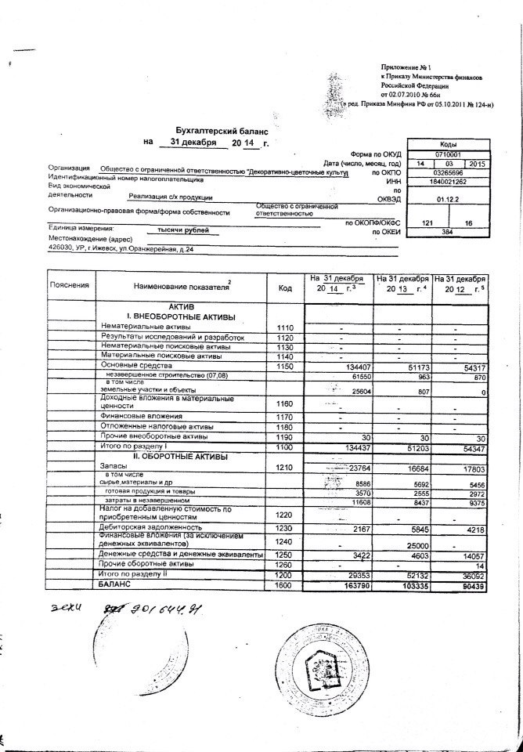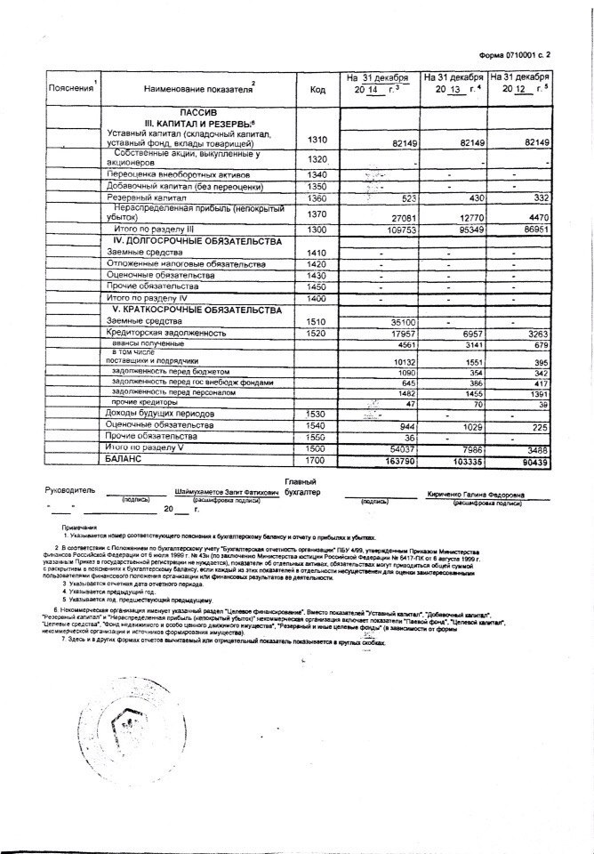**

**ПРИЛОЖЕНИЕ Б**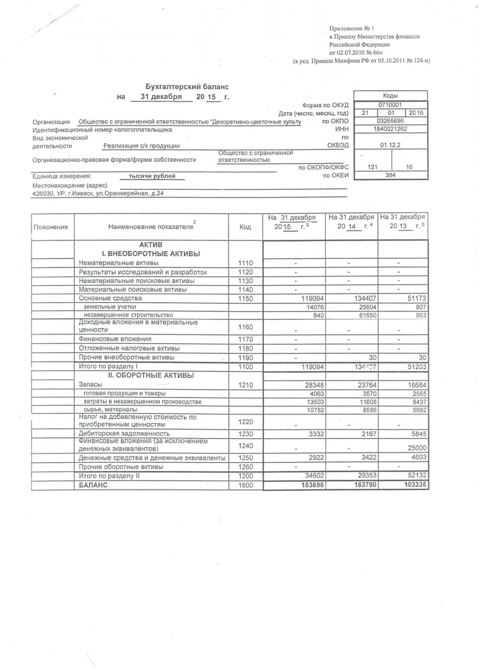

**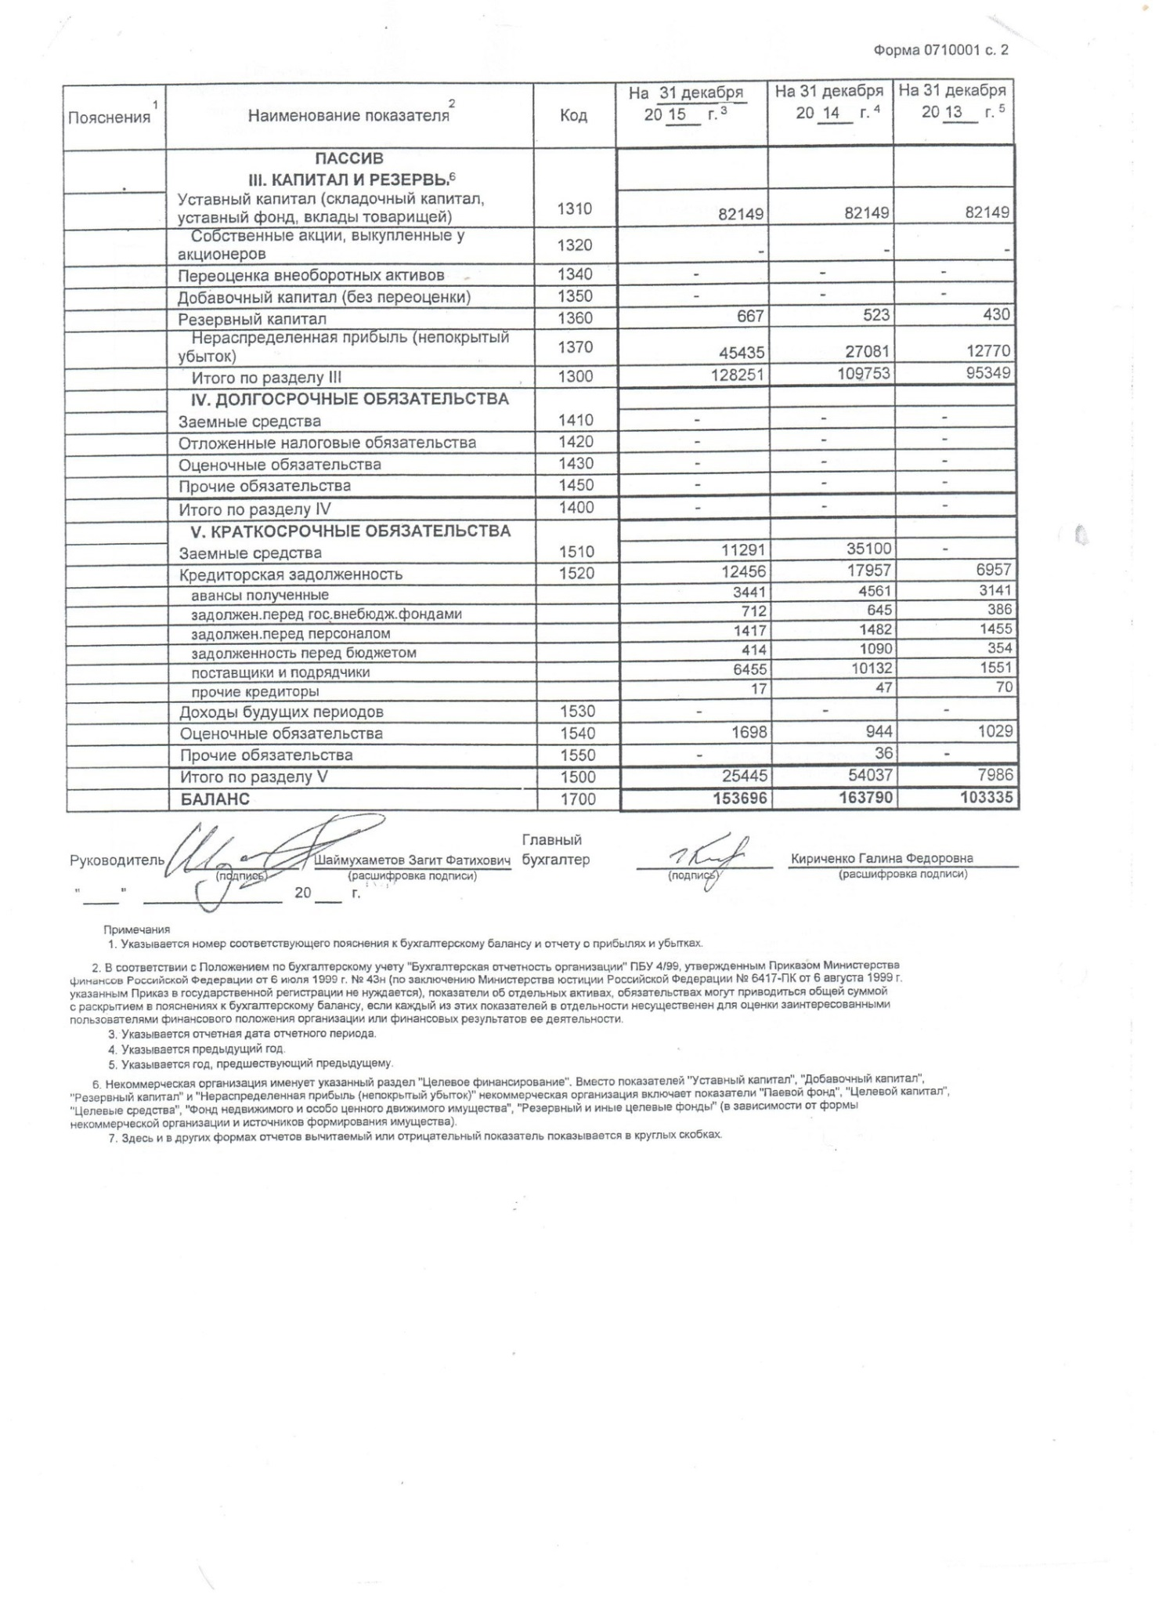**

**ПРИЛОЖЕНИЕ В**

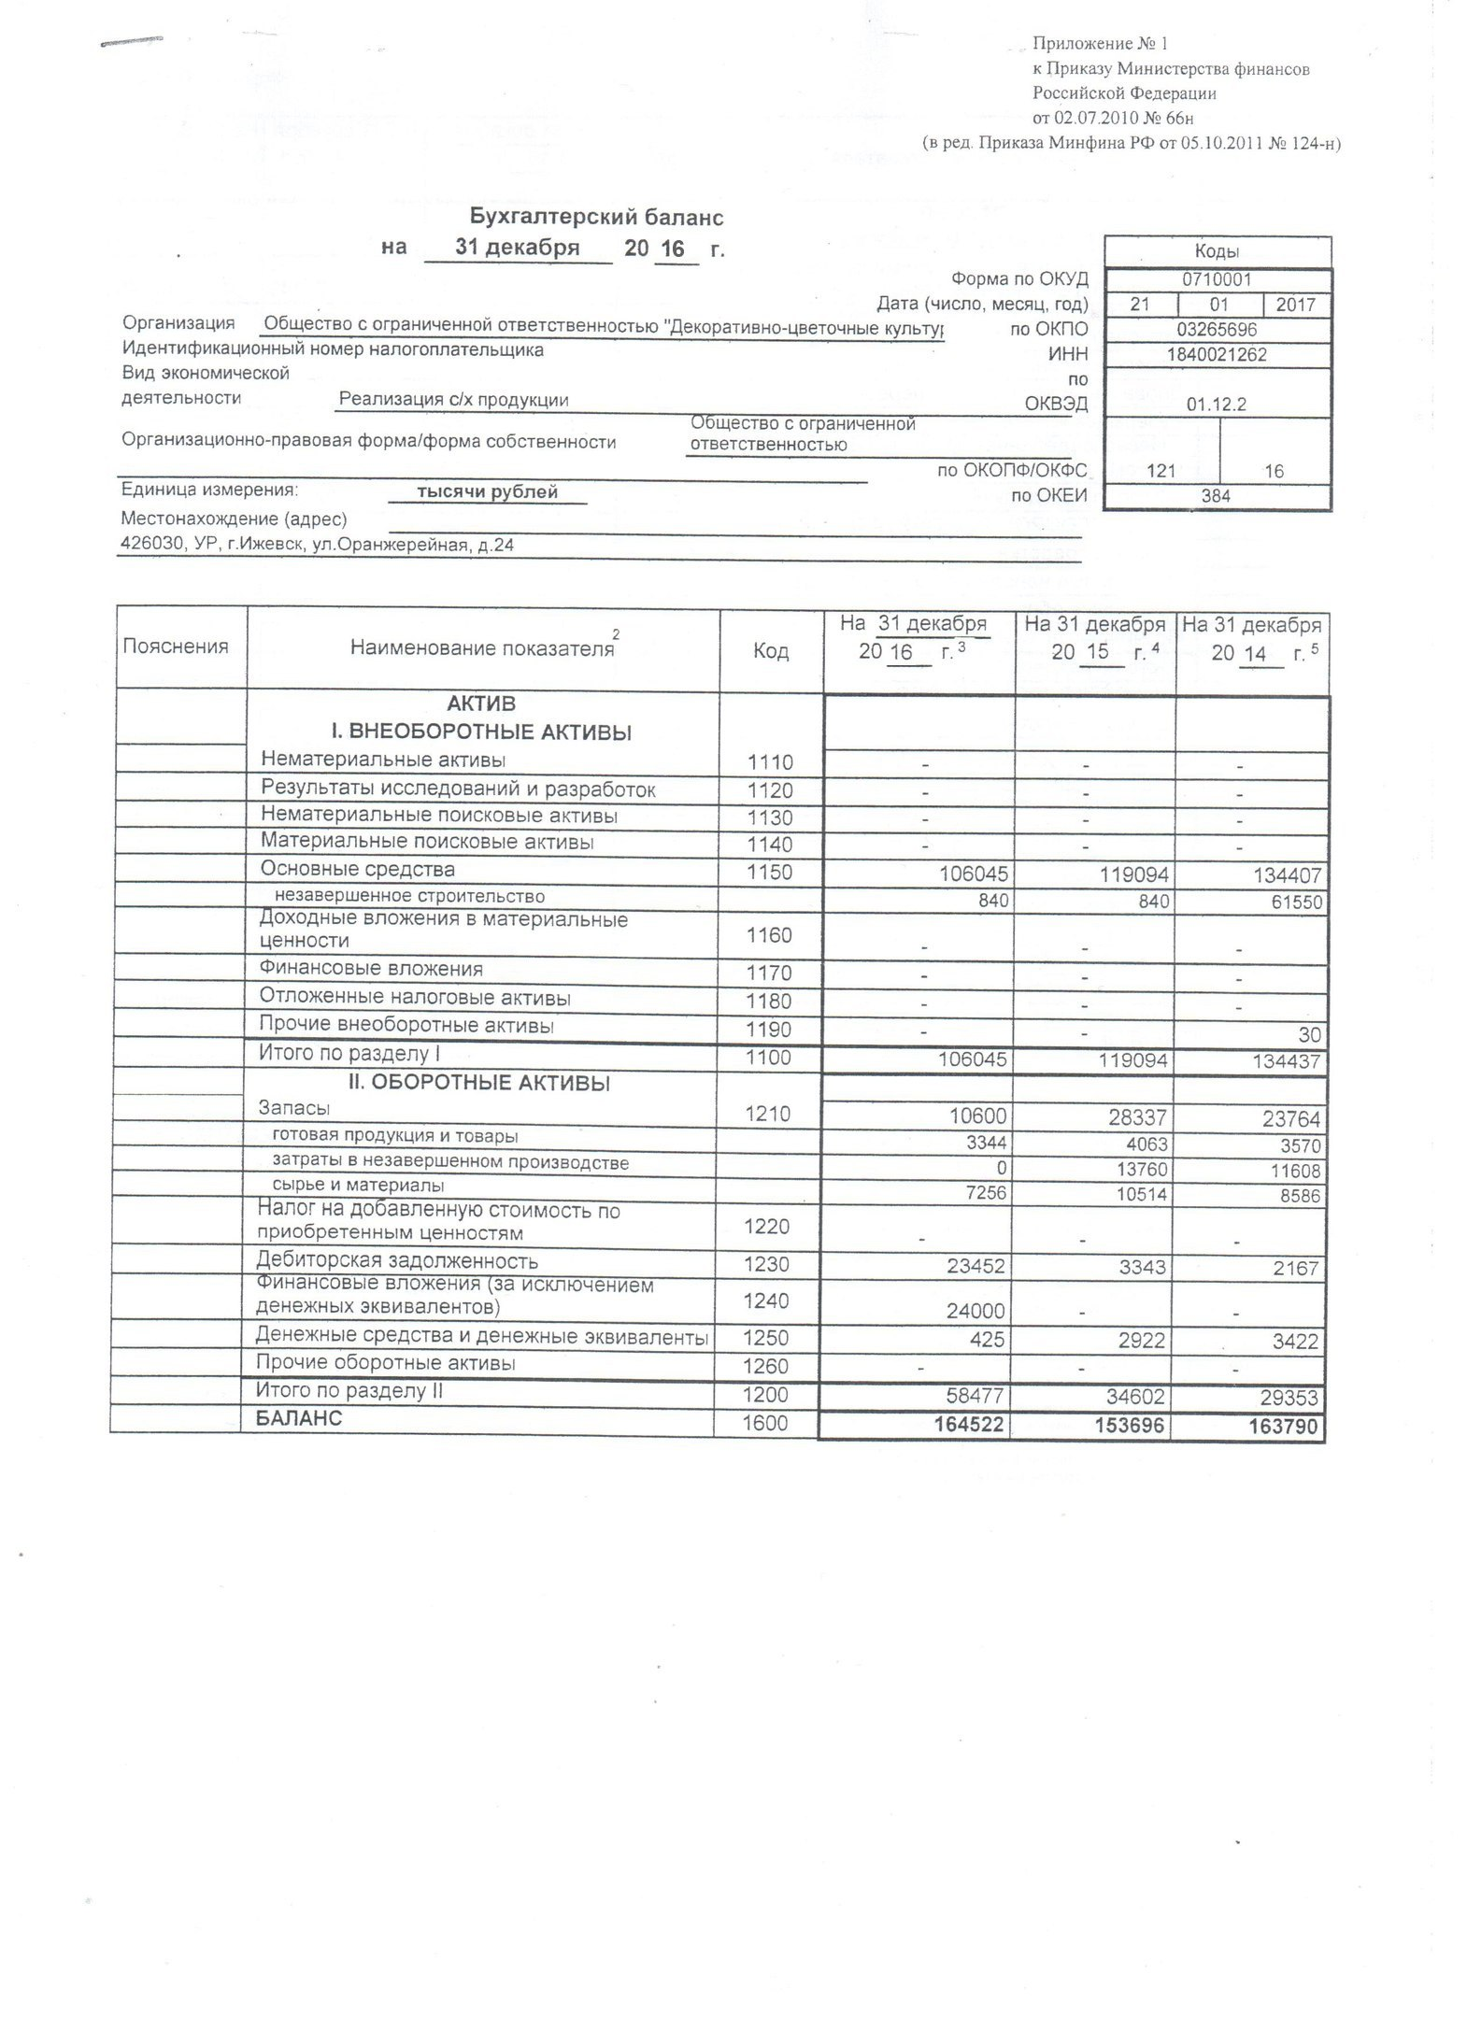

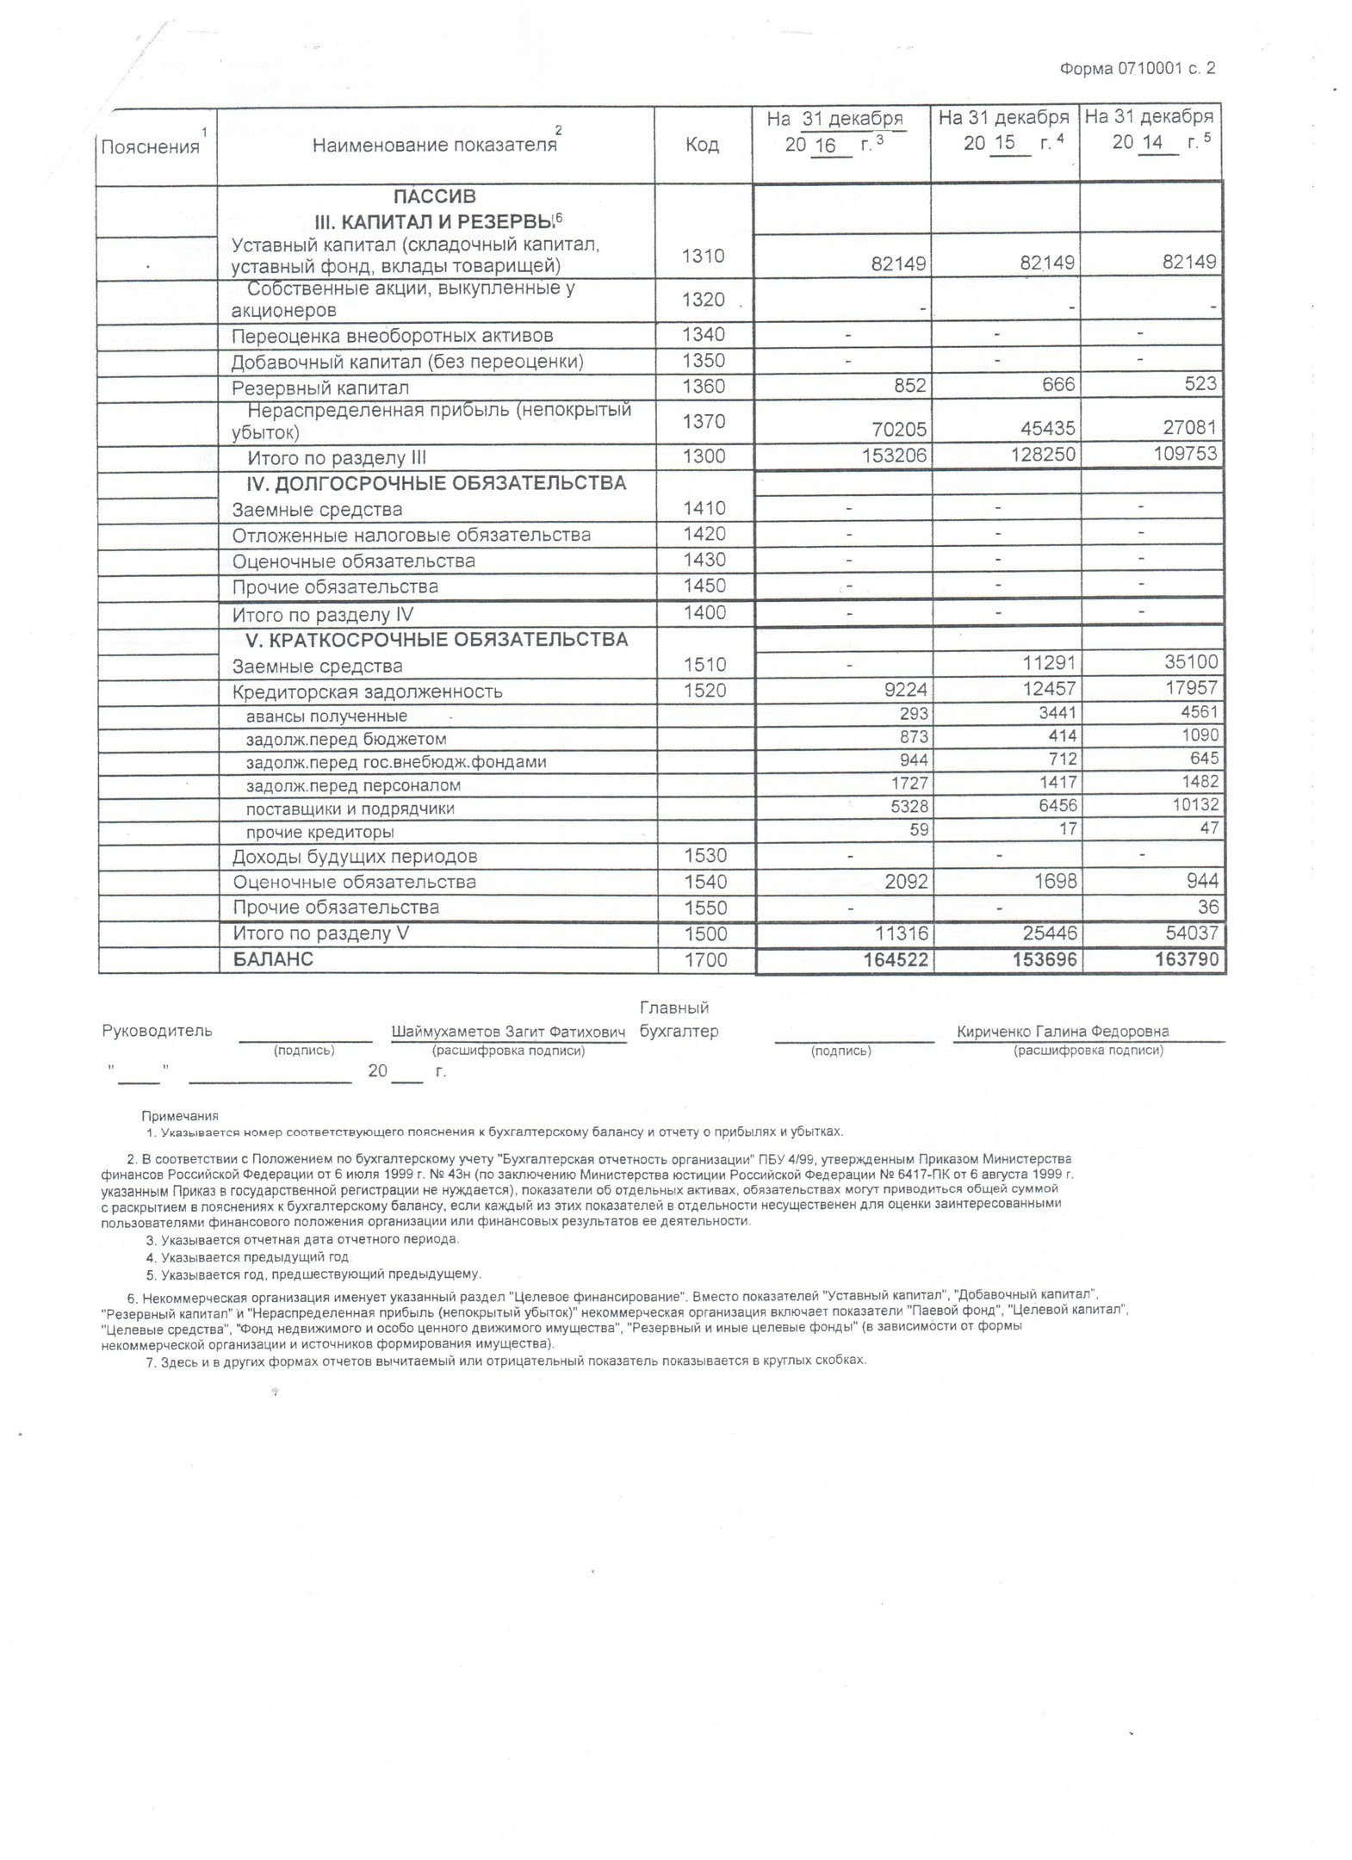

**ПРИЛОЖЕНИЕ Г**

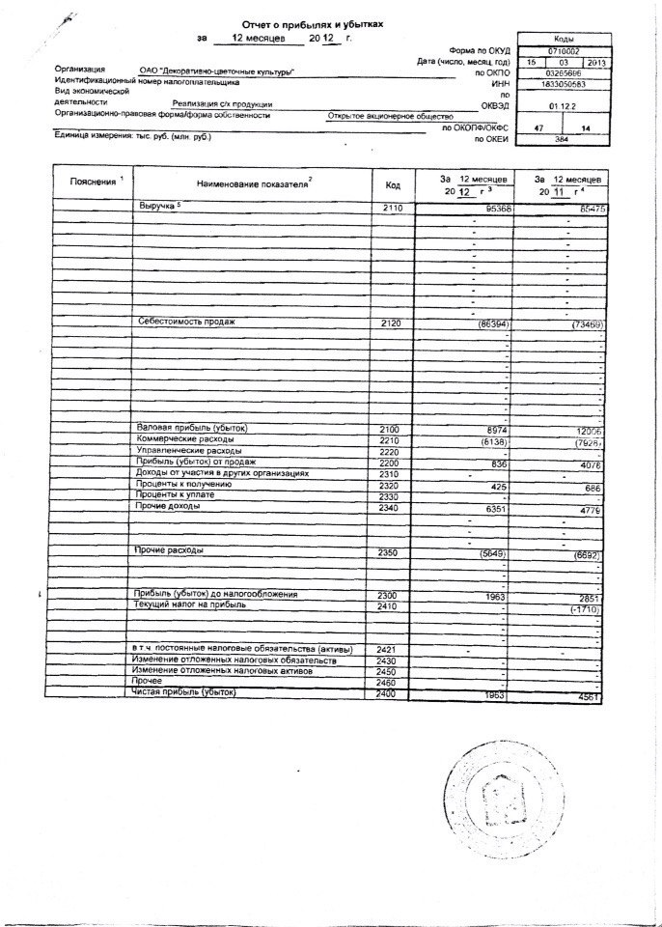

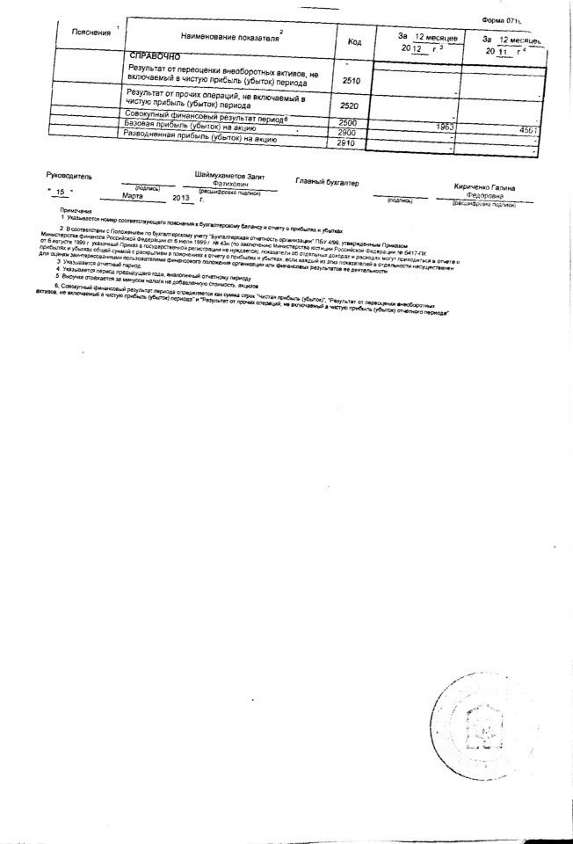

**ПРИЛОЖЕНИЕ Д**

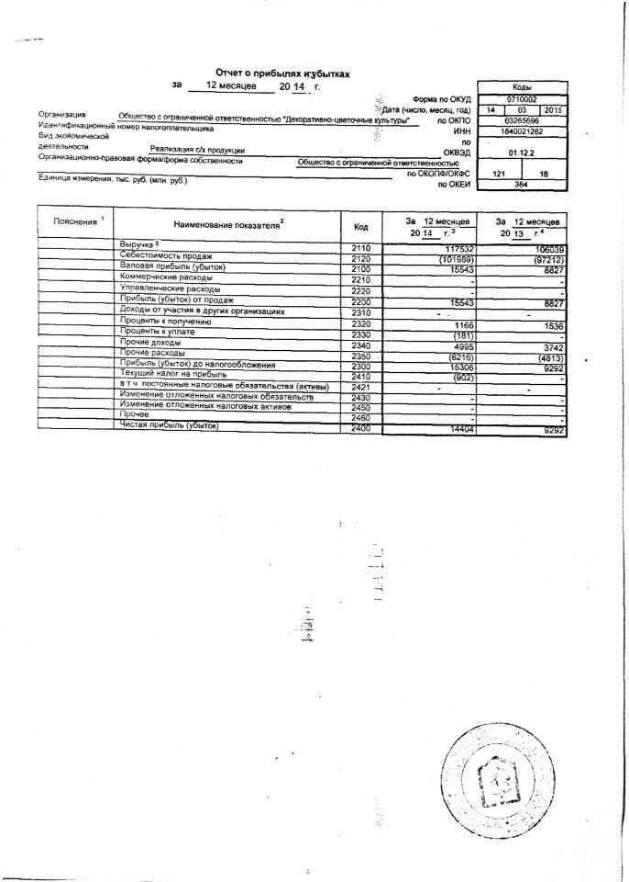

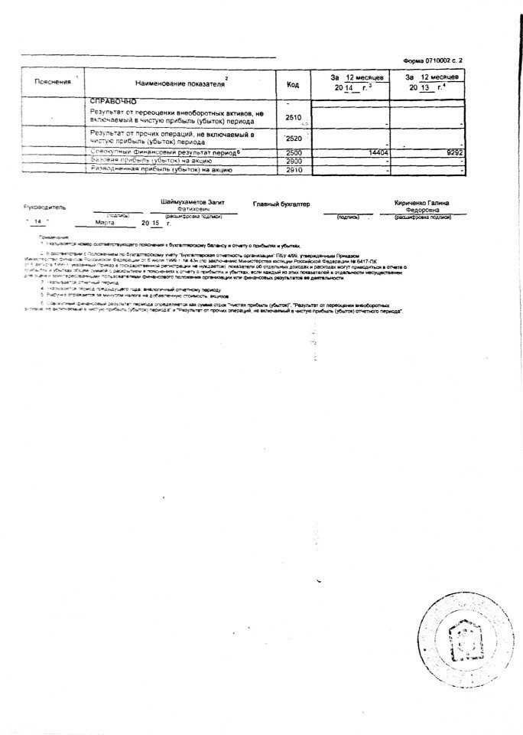

**ПРИЛОЖЕНИЕ Е**